

Curso Técnico Integrado de Informática – 2° Ano

Projeto Integrador

LACIF – Sistema Web para Agendamento e Gerenciamento de Exames de Laboratório de Análises Clínicas

Alexandre Ferreira Pereira de Oliveira- PE3008355

Everton Thomas de Lima Silva PE3008266

Sumário

1 Introdução 3

1.1 Escopo do sistema 3

2 Definição dos requisitos 4

2.1 Requisitos funcionais 4

2.1.1 Funções Fundamentais 4

2.1.2 Funções Básicas 4

2.1.3 Funções de Saída 4

2.2 Requisitos Não Funcionais 4

2.3 Diagrama de Casos de Uso 5

3 Modelos de Dados 6

3.1 Modelo Lógico 6

3.2 Modelo Físico 7

4 Interface Gráfica 8

4.1 Diagrama Navegacional 8

4.1.1 Diagrama Classe 9

4.2 *Layout* 10

Apêndice A – Protótipo do Sistema 35

Apêndice B – Entrevistas e/ou Questionários 65

Anexos – Documentos utilizados 68

# 1 Introdução

## 1.1 Escopo do sistema

O LACIF - Sistema Web para Exames de Laboratórios de Análises Clínicas, tem como objetivo minimizar o tempo gasto na hora de se consultar, realizar, receber e analisar exames.

permitindo o melhor fluxo/controle de dados.

Ao entrar no sistema, o paciente (cadastrado), será capaz de agendar exame.

Após o paciente ser encaminhado para a nossa clínica a partir de algum médico, o mesmo irá realizar o exame solicitado com o laboratório. O resultado ficará anexado ao exame marcado inicialmente. E ficará disponível tanto para o paciente, quanto para o médico de forma online.

O Sistema, portanto, terá quatro níveis de acesso:

Um para o(a) Paciente – Que será capaz de agendar exames e visualizar os resultados de seus

exames.

Um Para o(a) Laboratorista – Que será capaz de visualizar exames os pendentes.

Um para o(a) Recepcionista – Que terá controle para cadastrar, visualizar e editar informações de cada paciente ou exame cadastrado no sistema e disponibilizar o resultado dos exames.

E outro para o(a) Administrador - Esse contará com acesso a todas as funcionalidades do Sistema.

O Sistema será útil para ter uma gestão melhor das informações e otimizar tanto os processos internos/externos.

# 2 Definição dos requisitos

## 2.1 Requisitos funcionais

### 2.1.1 Funções Fundamentais

RF_FF01 Agendar Exames. Itens de informações necessários: Nome, Descrição do Ocorrido, Data de Inicio da Consulta, Fim da Consulta, Convenio, Numero de Contato, CPF, Tipo do Exame

### 2.1.2 Funções Básicas

RF_FB01 – Manter [Paciente], [Laboratorista], [Recepcionista].

Itens de informação necessários: Nome, CPF, Email, Senha, Celular, Endereço, Tipo Sanguíneo, Sexo, Data de Nascimento, Tipo de Acesso;

RF_FB02 – Manter resultado dos exames do [Paciente]:

Função executada quando o usuário Laboratorista deseja realizar o upload do laudo do exame realizado pelo Paciente. Itens de informações necessário: Título, Descrição, Inicio, Horário, Convênio, Celular, CPF, Tipo de Exame, Resultado do Exame, Status do Exame.

RF_FB03 – Manter Notícias.

Função executada quando o Administrador deseja atualizar as notícias.

Itens de informações necessário: Título, Descrição, Data da Notícia, Imagem da Notícia.

RF_FB04 – Manter Patrocinadores.

Itens de informações necessário: Título, Descrição, Ativo, Imagem.

RF_FB05 – Manter Tipo de Exames.

Itens de informações necessário: Nome do Exame, Valor do Exame.

RF_FB06 – Manter Convênios.

Itens de informações necessário: Nome do Convênio, Porcentagem de Desconto.

### 2.1.3 Funções de Saída

RF_FS01 – Gerar Relatório dos valores dos exames: Itens de informação exibidos: Identificação do Exame, Descrição, Data e Hora, Paciente, Valor.

## 2.2 Requisitos Não Funcionais

RNF_01 – O sistema é compatível com os navegadores Mozilla, Firefox, Opera GX e Google Chrome.

RNF_02 – O sistema foi projetado na linguagem PHP, versão 8.1.5. (Versão Ambiente de 5 desenvolvimento integrado), na linguagem HTML, Javascript e em CSS.

RNF_03 - O sistema utilizou códigos e Templates do Bootstrap, versão 4.1.3. (Versão Ambiente de desenvolvimento integrado)

RNF_04 – A programação do sistema foi feita pelo PhpStorm, versão 2022.1.1. (Versão Ambiente de desenvolvimento integrado)

RNF_05– Será utilizado para a modelagem do banco de dados o programa MySQL Workbench 8.0. (Versão do Ambiente de desenvolvimento integrado)

RNF_06– O sistema deverá possuir uma interface gráfica simples e moderna, com tons claros e grande uso de imagens, com os comados bem fáceis de visualizar e sem complexidade ao navegar no sistema.

## 2.3 Diagrama de Casos de Uso

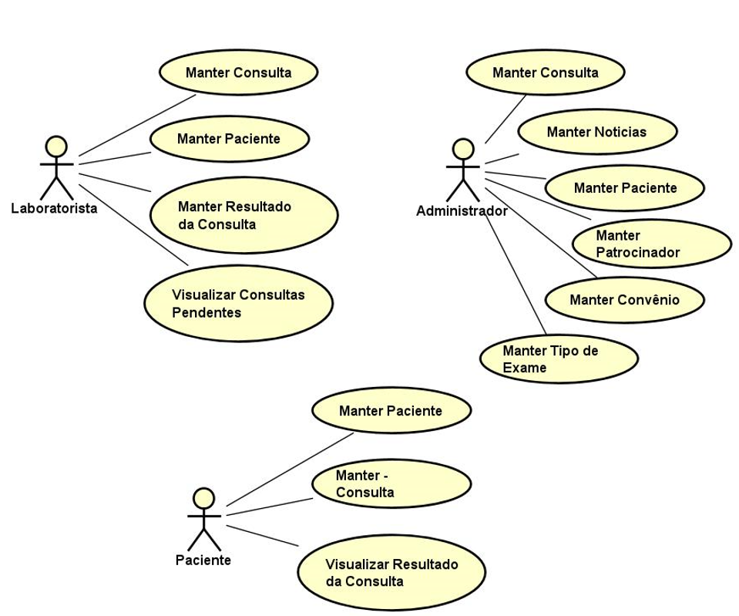

Figura 1 – Diagrama de Casos de Uso

# 3 Modelos de Dados

## 3.1 Modelo Lógico

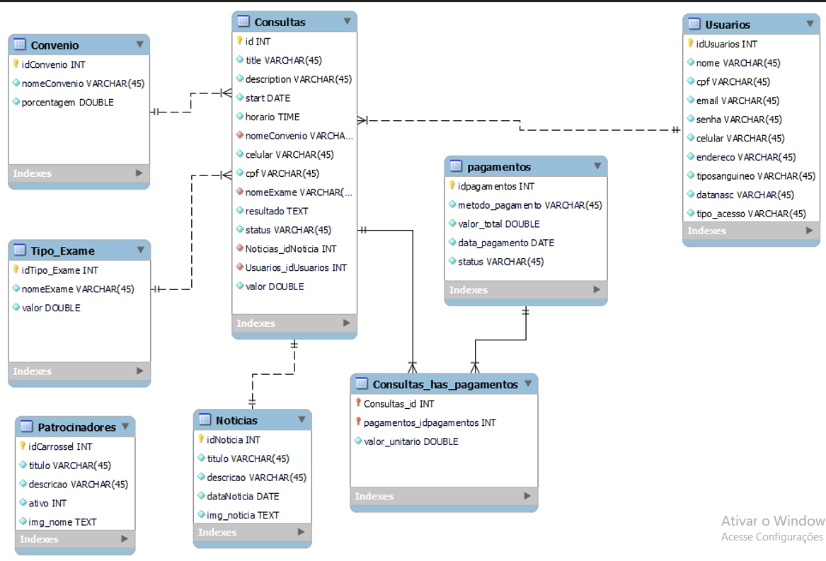

Figura 2 – Modelo Lógico

## 3.2 Modelo Físico

*CREATE DATABASE* ifsp_lacif;  
  
*USE* ifsp_lacif;  
  
*create table consultas*

*(*

*id int auto_increment primary key,*

*title varchar(90) not null,*

*description text not null,*

*start date not null,*

*horario time not null,*

*convenio varchar(50) not null,*

*celular varchar(40) not null,*

*cpf varchar(40) not null,*

*tipo varchar(50) not null,*

*resultado text null,*

*status varchar(50) default 'Pendente' not null*

*);*

*create table convenios*

*(*

*idConvenio int auto_increment primary key,*

*nomeConvenio varchar(50) not null,*

*porcentagem text not null*

*);*

*create table exames*

*(*

*idTipoExame int auto_increment primary key,*

*nomeExame varchar(50) not null,*

*valor text not null*

*);*

*create table noticias*

*(*

*idNoticia int auto_increment primary key,*

*titulo varchar(50) not null,*

*descricao varchar(500) not null,*

*dataNoticia date not null,*

*img_noticia text null*

*);*

*create table pagamento*

*(*

*idpagamento int auto_increment primary key,*

*status varchar(50) not null,*

*metodo_pagamento varchar(45) not null,*

*valor double not null,*

*valor_pago double not null,*

*data_pagamento date not null*

*);*

*create table patrocinadores*

*(*

*idPatrocinador int auto_increment primary key,*

*titulo varchar(50) not null,*

*descricao varchar(50) not null,*

*ativo int default 0 not null,*

*img_patrocinador text not null*

*);*

*create table usuarios*

*(*

*idusuario int auto_increment primary key,*

*nome varchar(50) not null,*

*cpf varchar(40) not null,*

*email varchar(200) not null,*

*senha varchar(250) not null,*

*celular varchar(40) not null,*

*endereco varchar(200) not null,*

*tiposanguineo varchar(4) not null,*

*sexo varchar(15) not null,*

*datanasc date not null,*

*tipo_acesso varchar(45) default 'Paciente' not null*

*);*

# 4 Interface Gráfica

## 4.1 Diagrama Navegacional

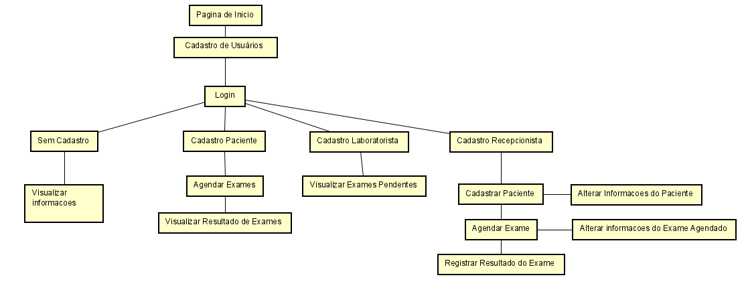

Figura 3 – Diagrama navegacional

## 4.1.1 Diagrama Classe

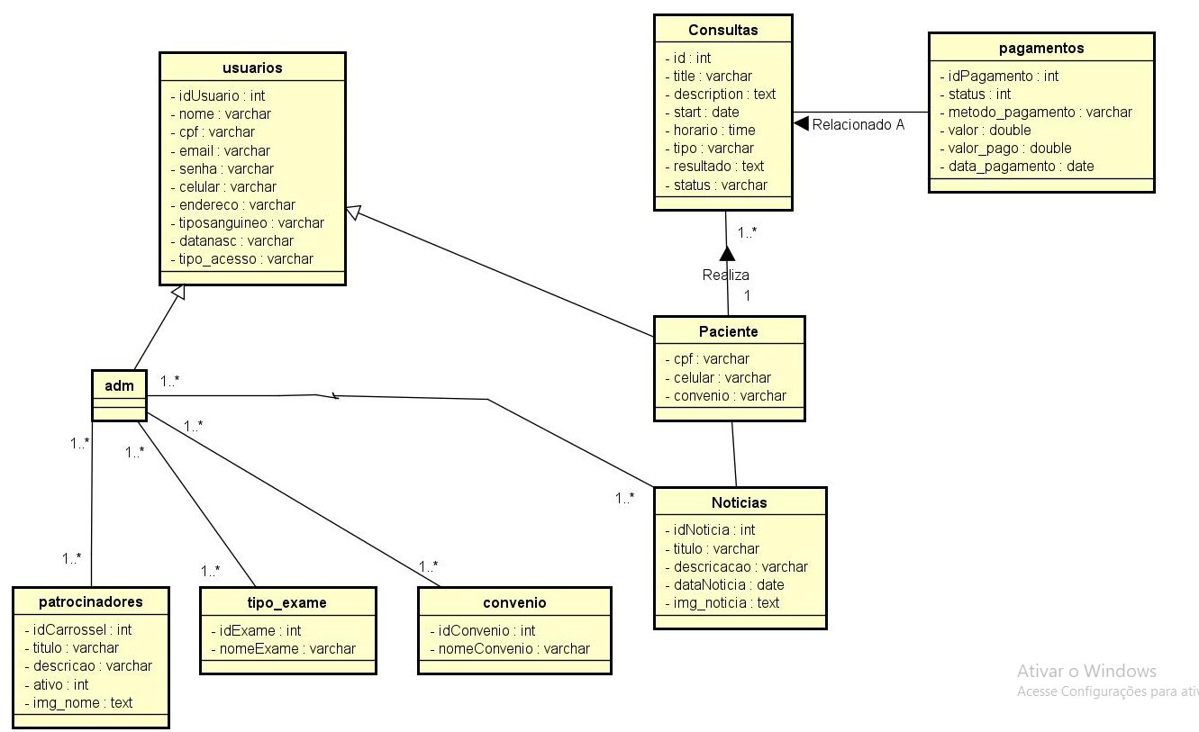

Figura 4 – Diagrama de Classe

## 4.2 *Layout*

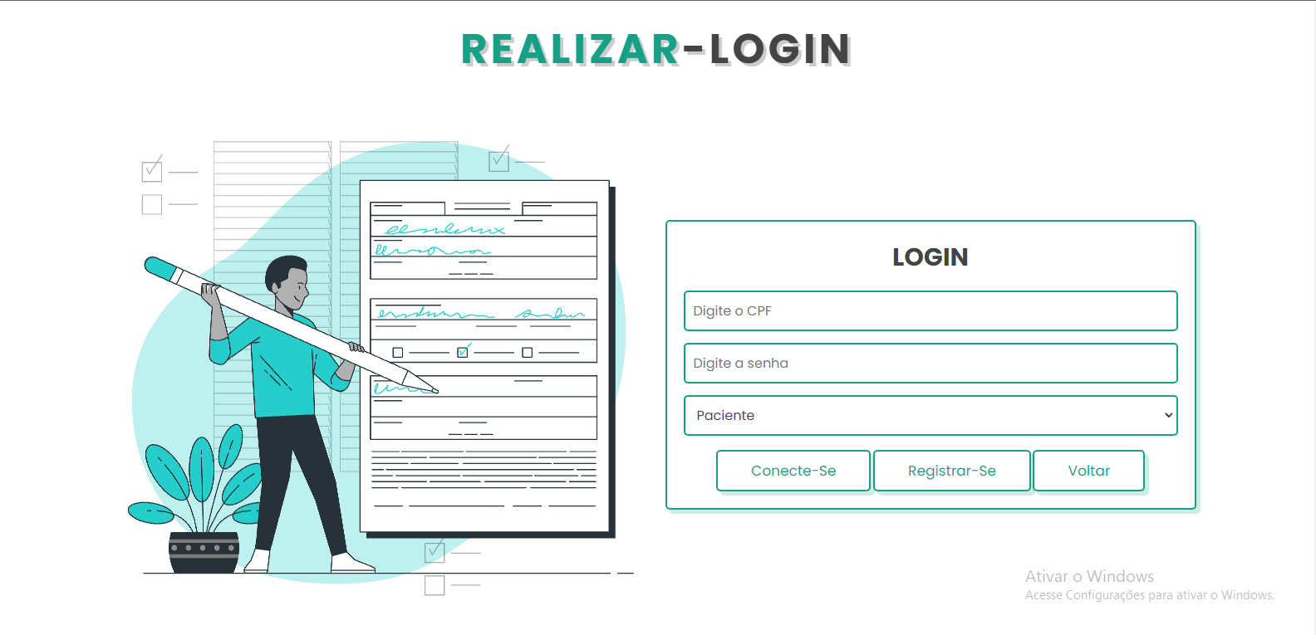

Figura – 1 | Realizar Login

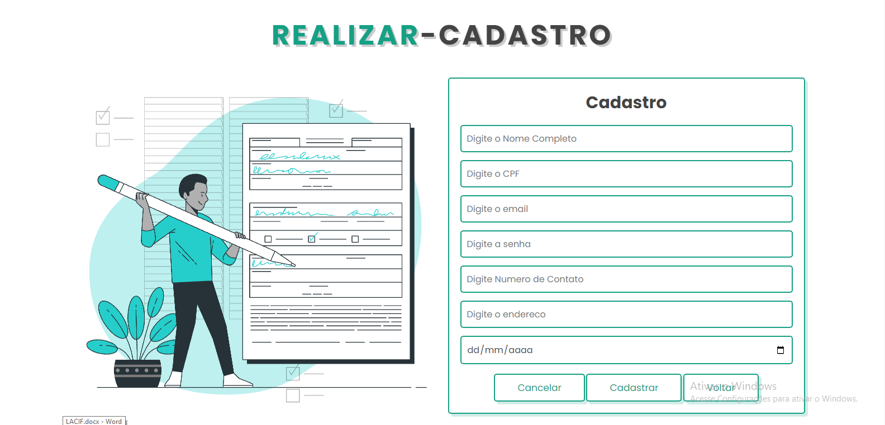

Figura – 2 | Cadastrar-se

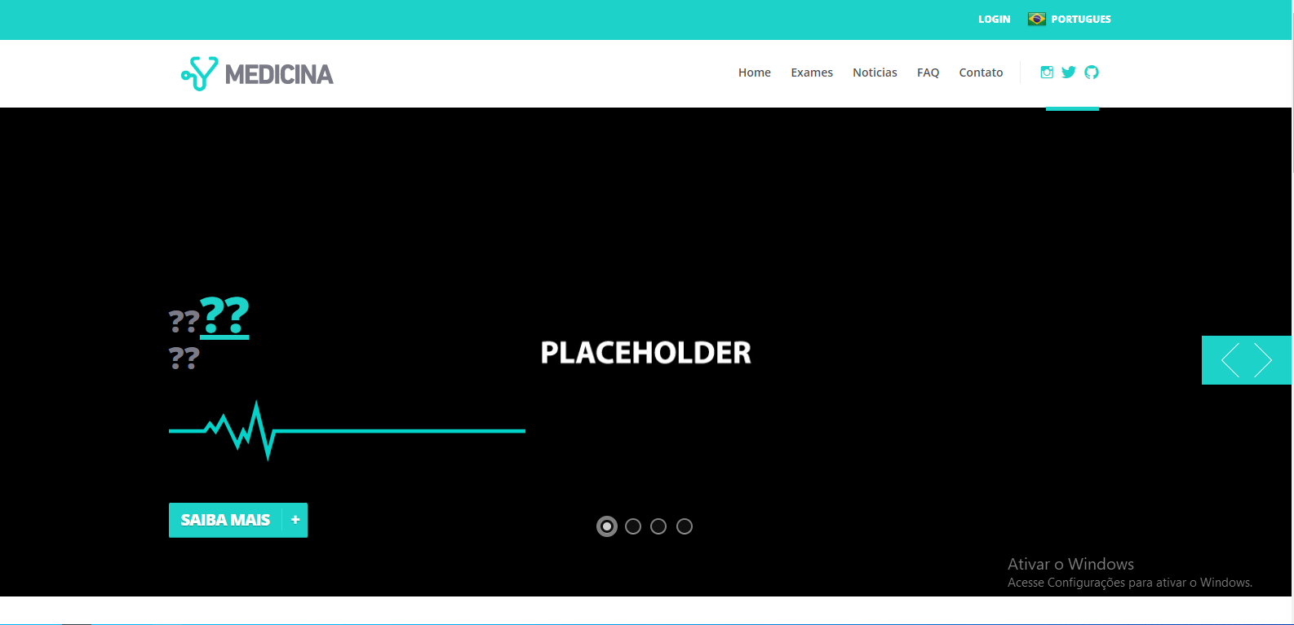



Figura 3 – Home | (Parte 1) | (Sem Nível de Acesso)

Figura 4– Home | (Parte 2) | (Sem Nível de Acesso)

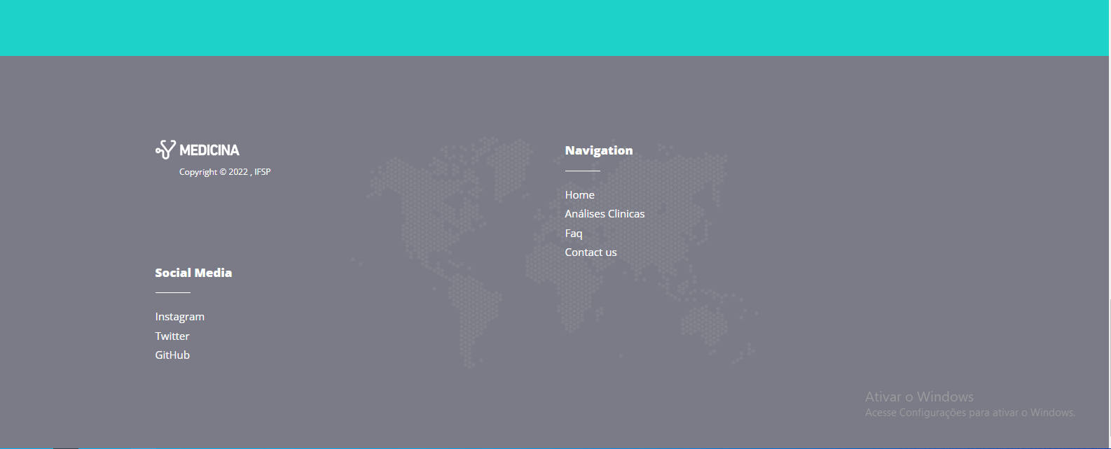

Figura 3 – Home | (Sem Nível de Acesso)

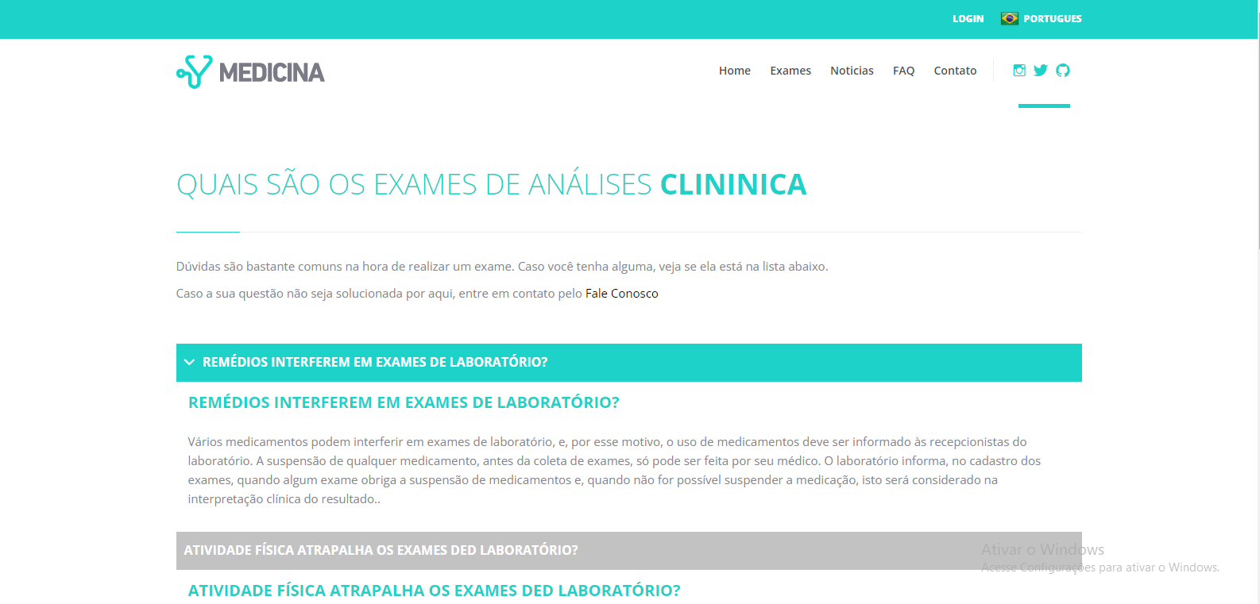

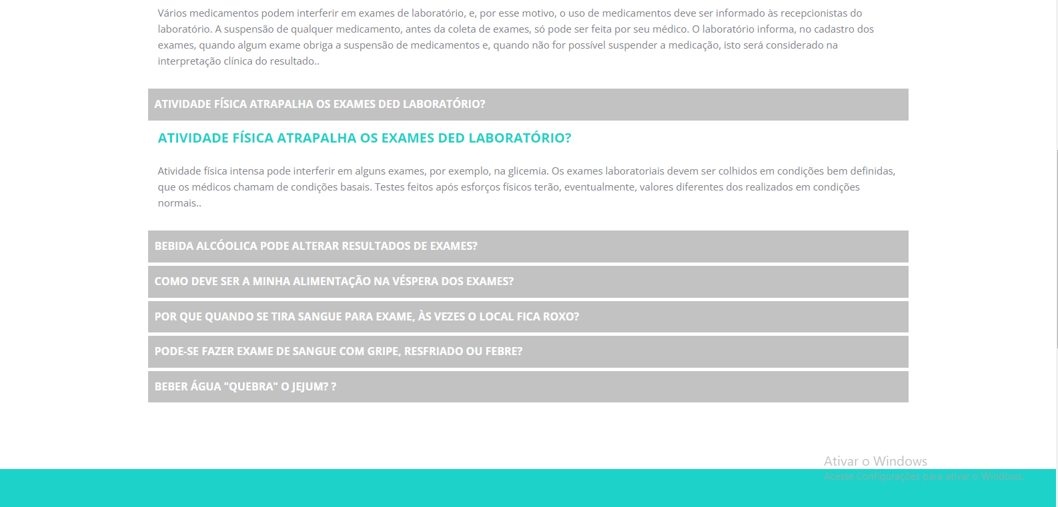

Figura 6 – Home | (Parte 4) | (Sem Nível de Acesso)

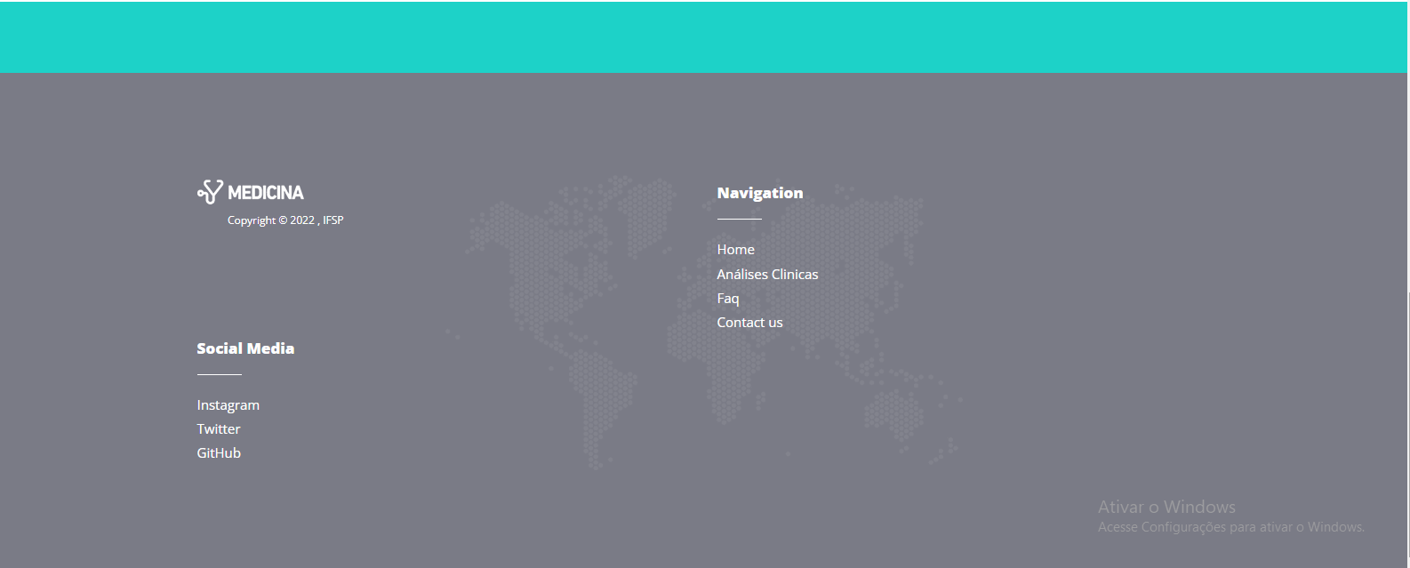

Figura 6 – Home | (Parte 4) | (Sem Nível de Acesso)

Figura 4 – Análises Clínicas | (Sem Nível de Acesso)

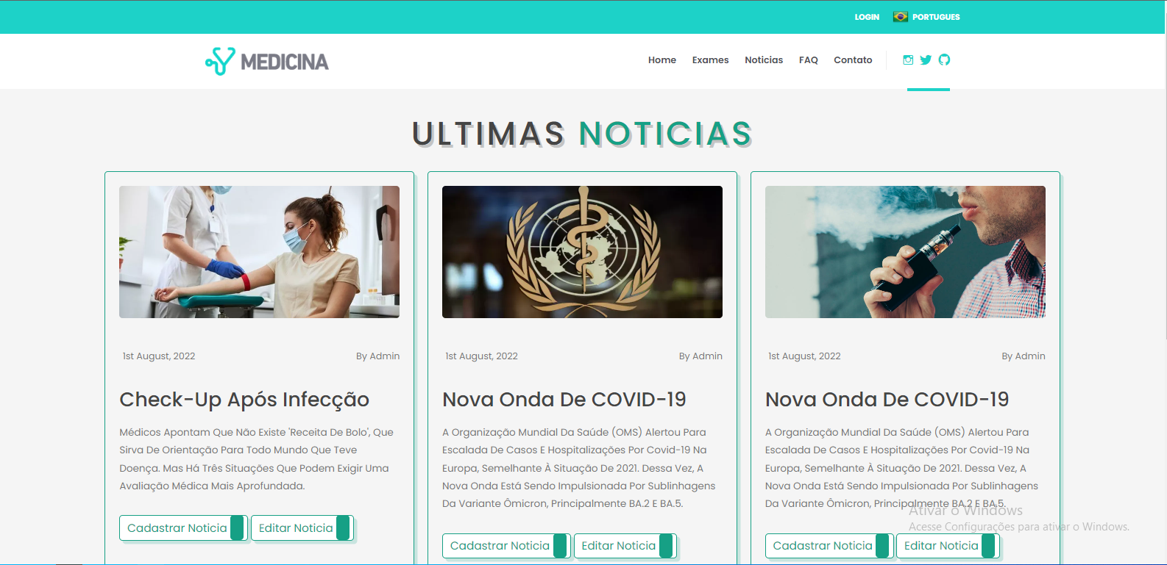

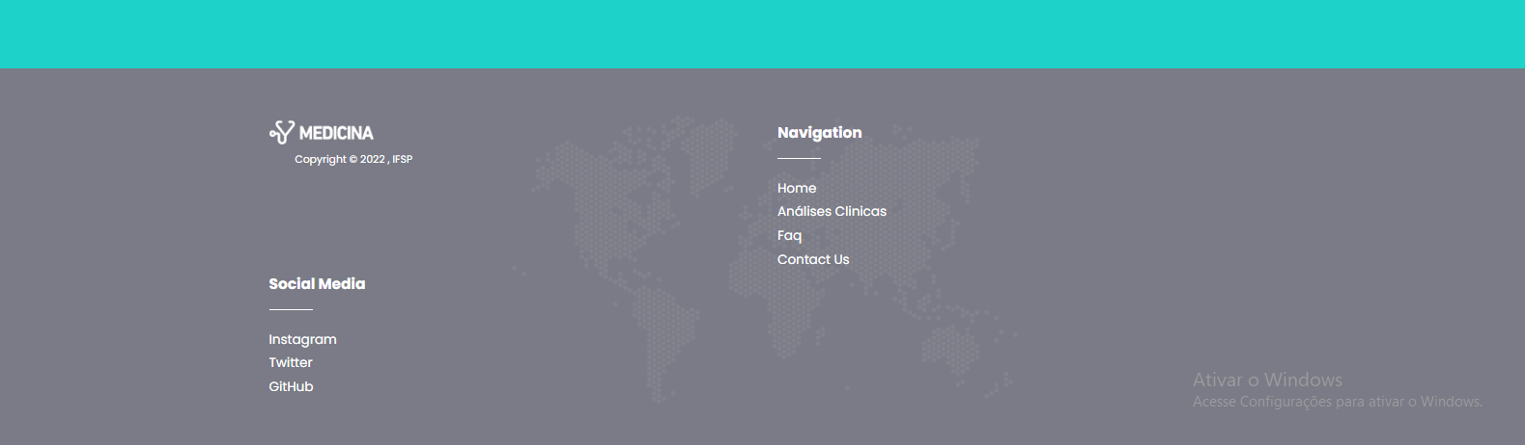

Figura 5 – Noticias | (Sem Nível de Acesso)

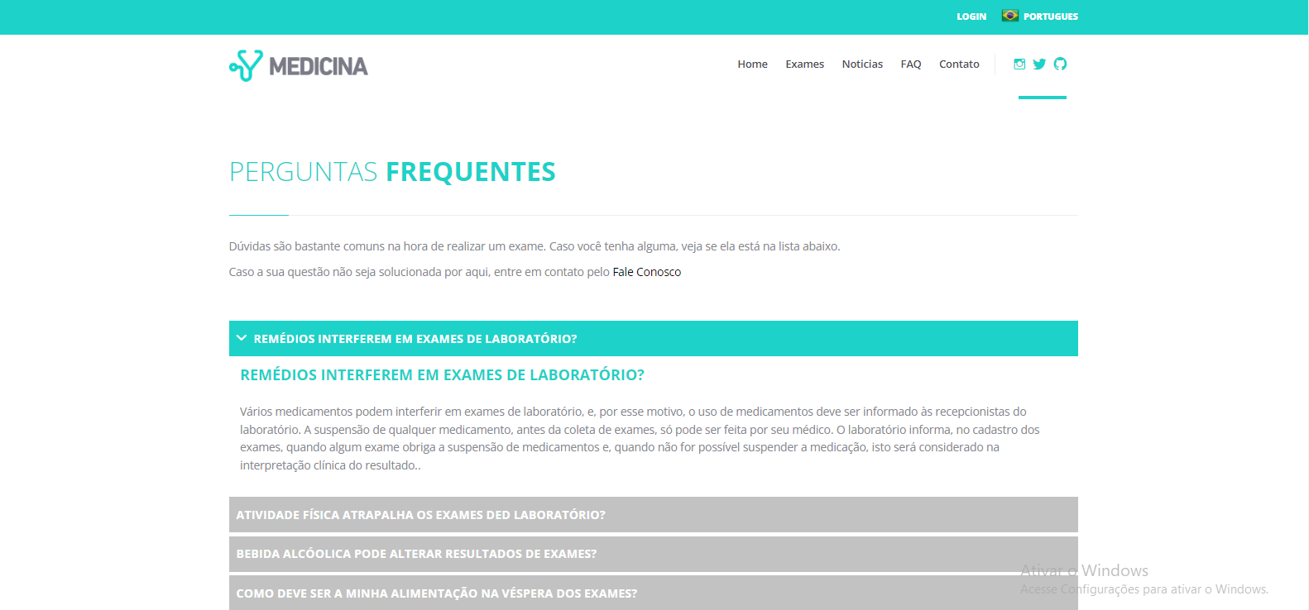

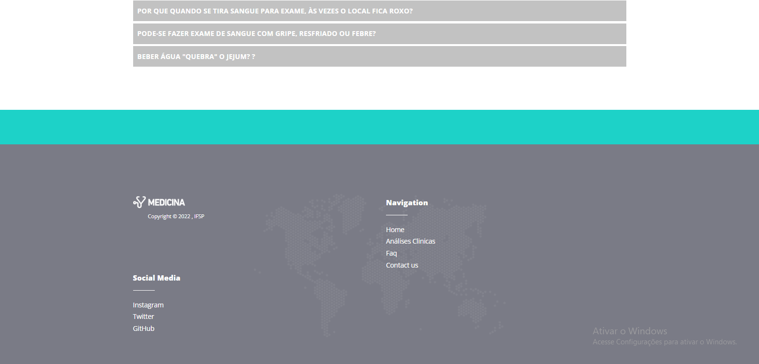

Figura 6 – FAQ | (Sem Nível de Acesso)

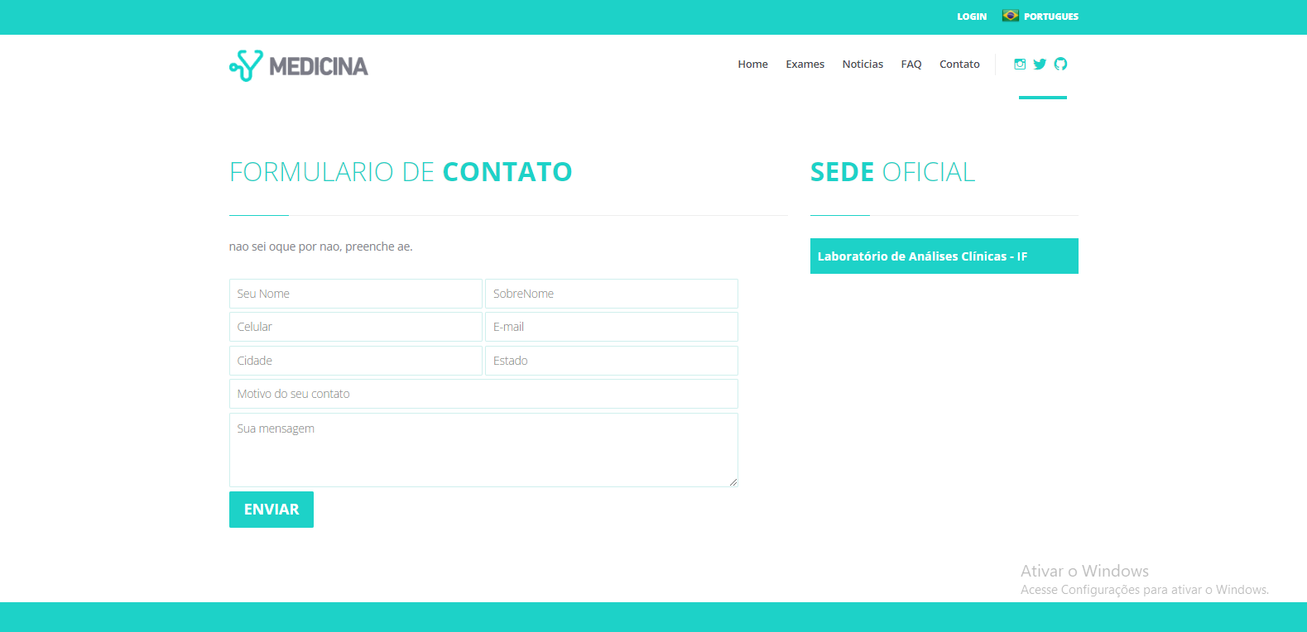

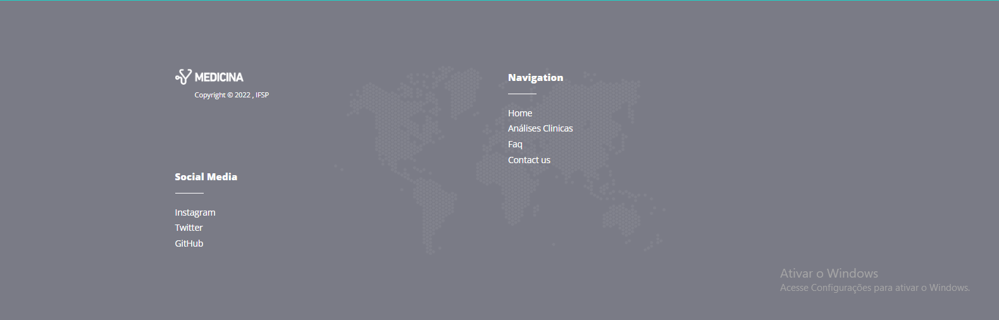

Figura 7 – Contato | (Sem Nível de Acesso)

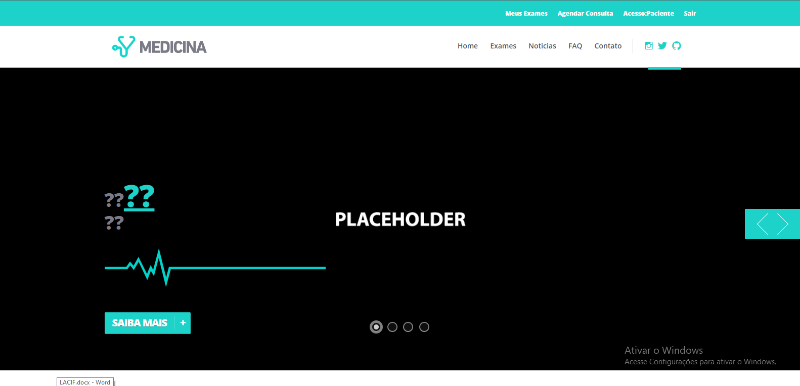



Figura 3 – Home | (Parte 1) | (Sem Nível de Acesso)



Figura 4– Home | (Parte 2) | (Sem Nível de Acesso)



Figura 8 – Home | (Nível de Acesso: Paciente)

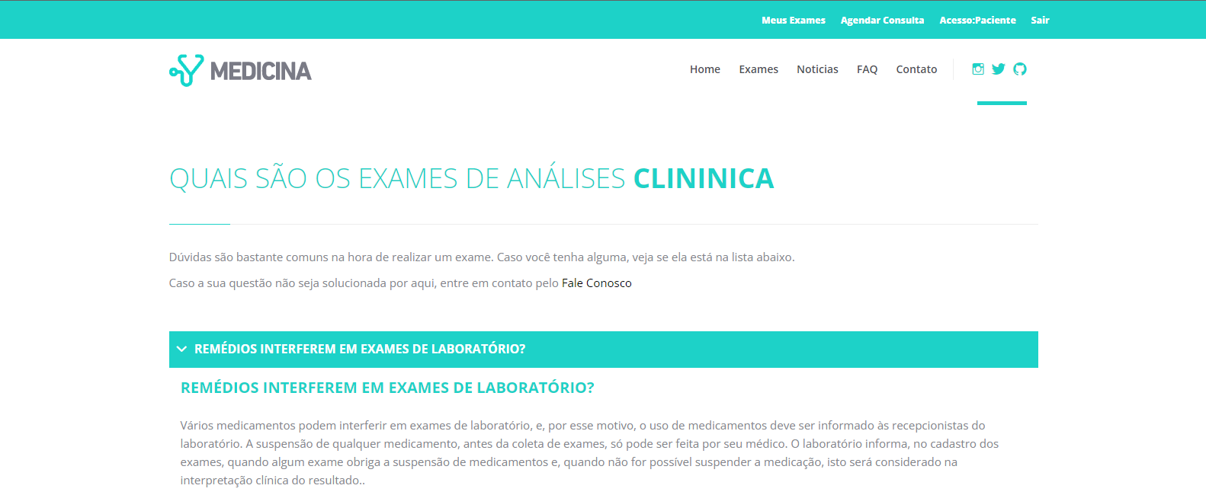



Figura 6 – Home | (Parte 4) | (Sem Nível de Acesso)



Figura 6 – Home | (Parte 4) | (Sem Nível de Acesso)

Figura 9 – Análises Clínicas | (Nível de Acesso: Paciente)

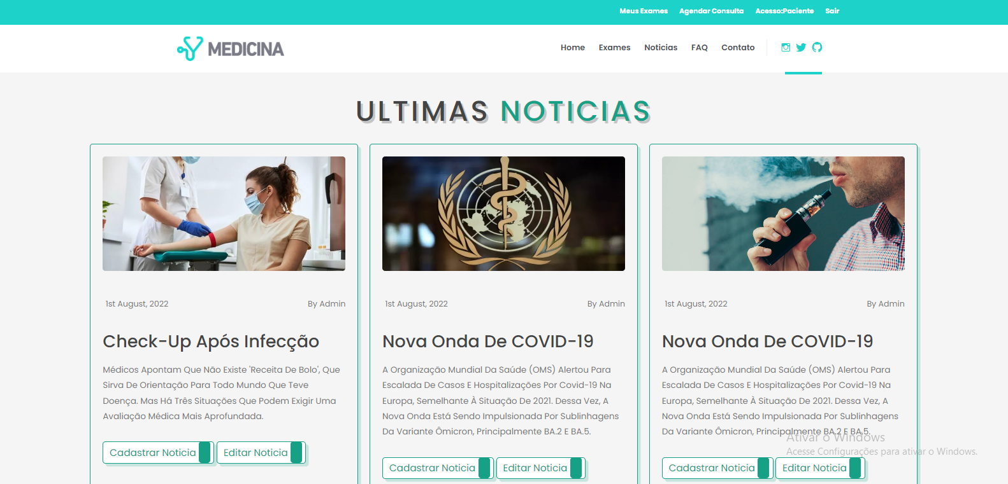



Figura 10 – Noticias | (Nível de Acesso: Paciente)

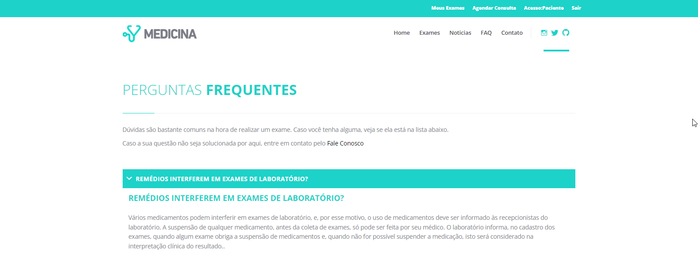



Figura 11 – FAQ | (Nível de Acesso: Paciente)

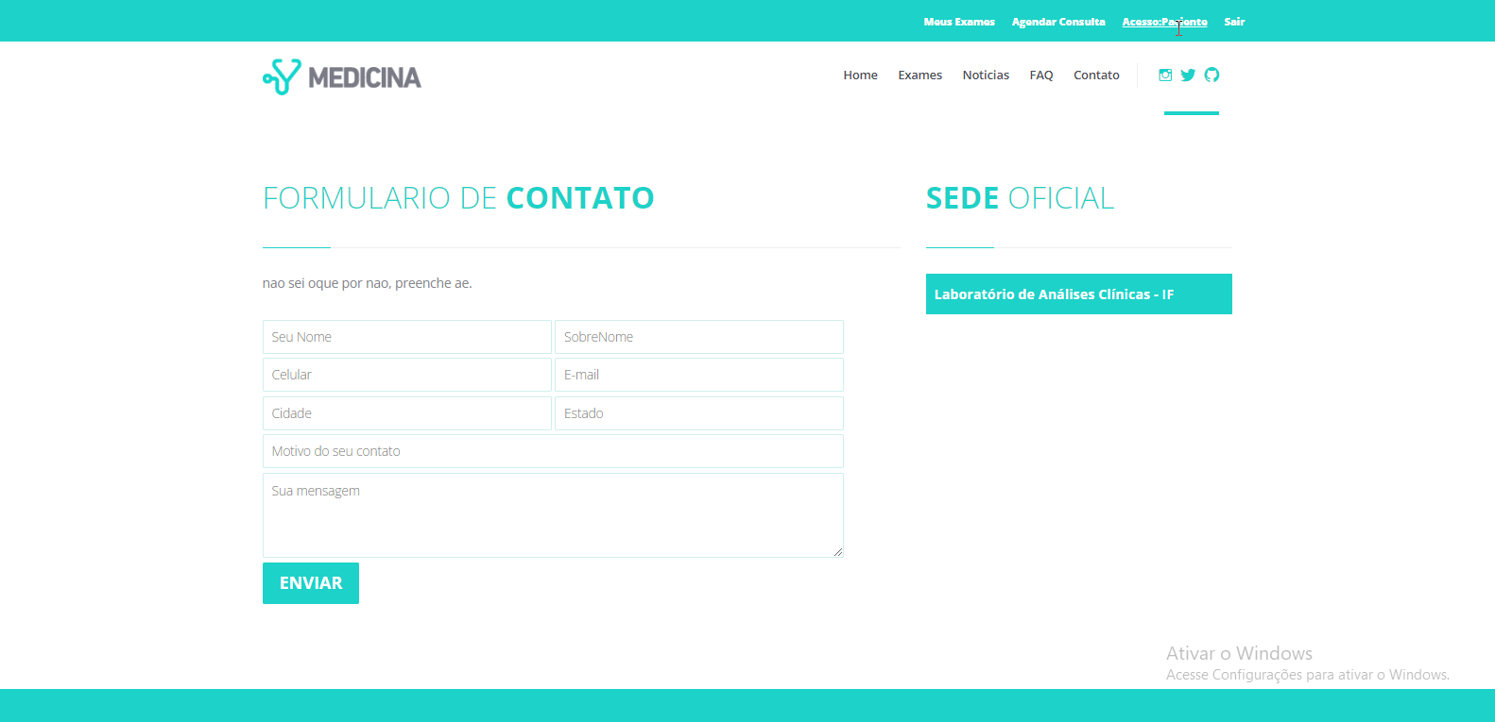



Figura 12 – Contato | (Nível de Acesso: Paciente)

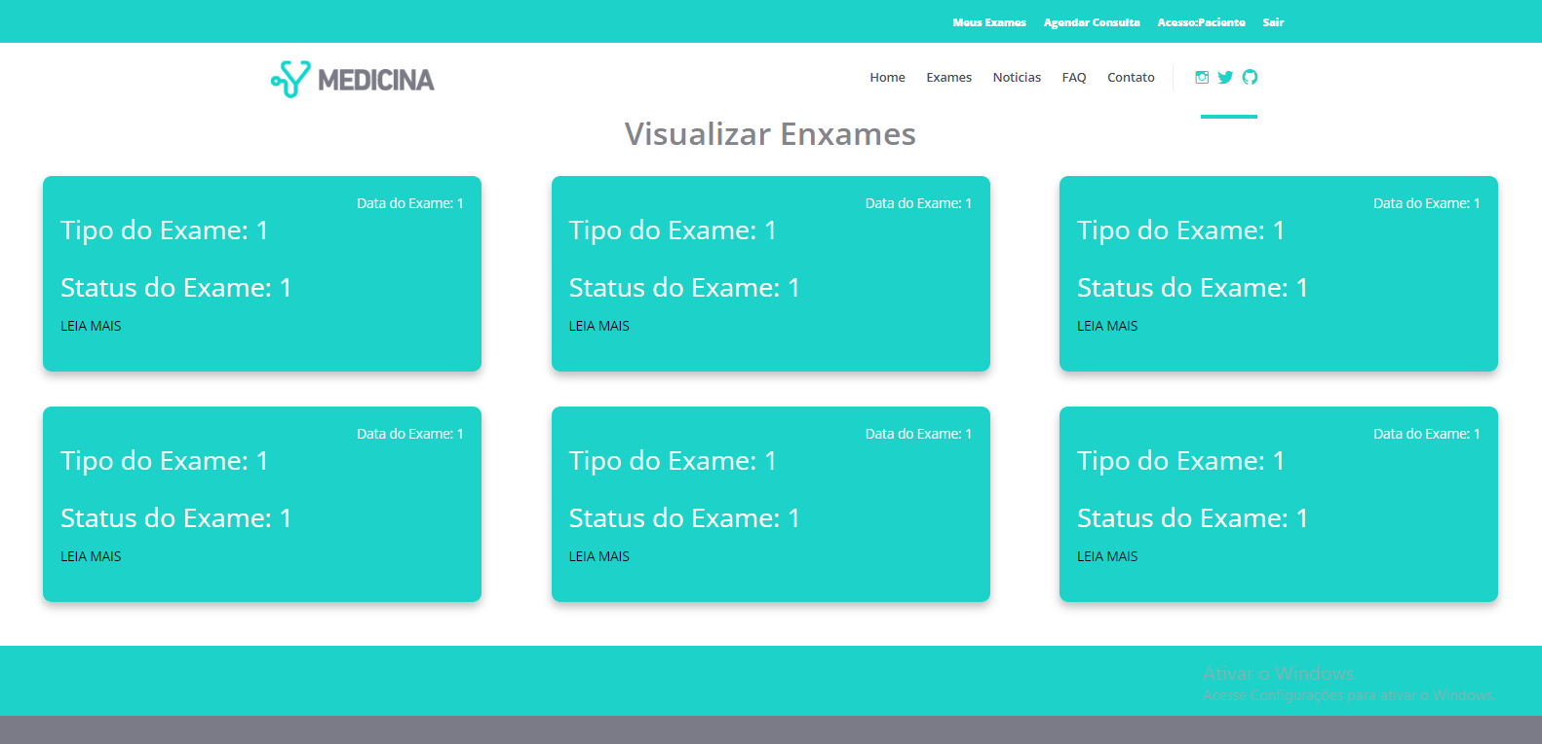

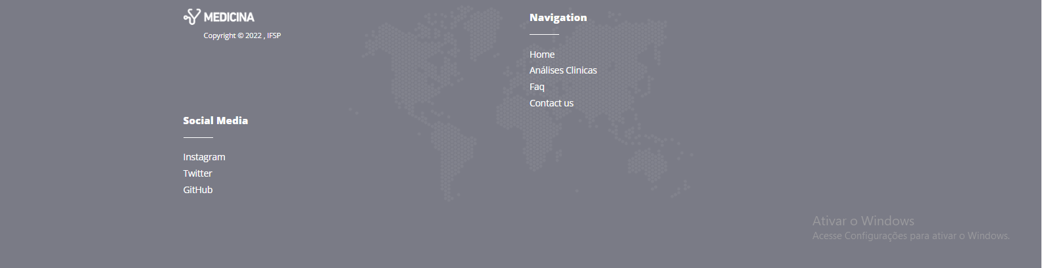

Figura 13 – Meus Exames | (Nível de Acesso: Paciente)

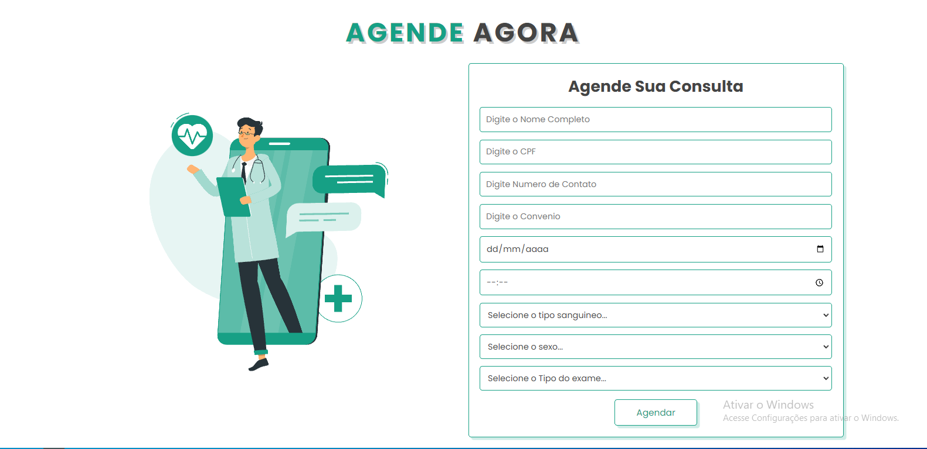

Figura 14 – Agendar Exames | (Nível de Acesso: Paciente)

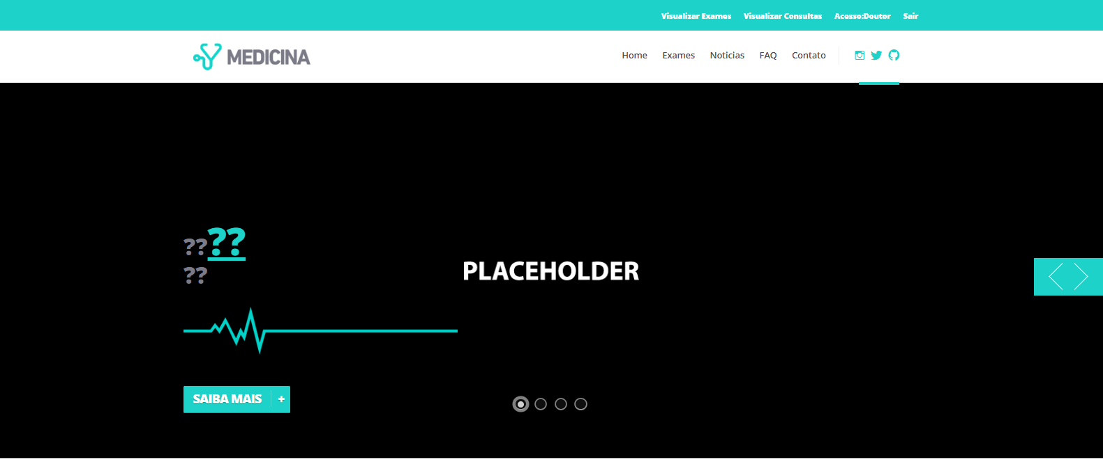



Figura 3 – Home | (Parte 1) | (Sem Nível de Acesso)



Figura 4– Home | (Parte 2) | (Sem Nível de Acesso)



Figura 15 – Home | (Nível de Acesso: Doutor)

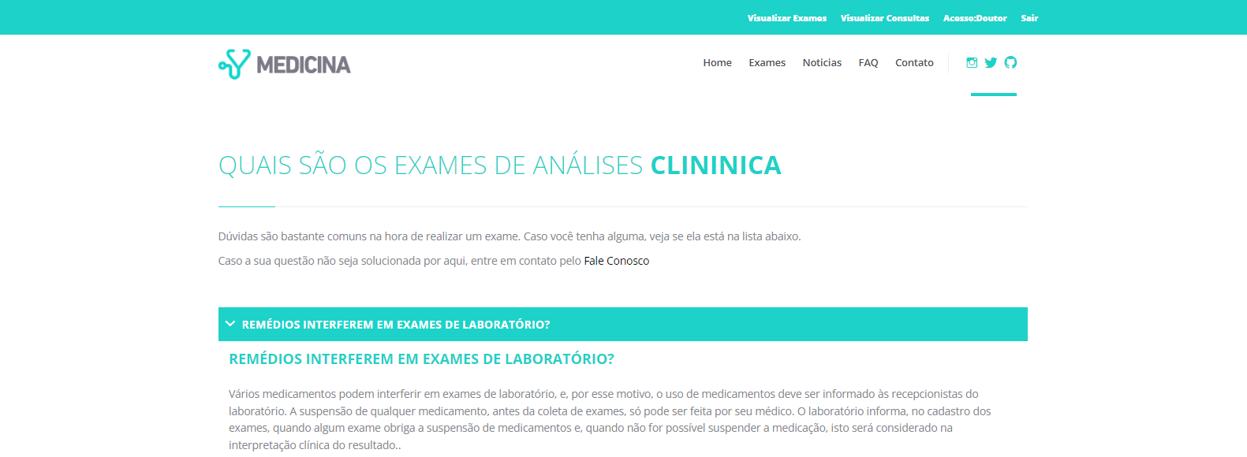



Figura 6 – Home | (Parte 4) | (Sem Nível de Acesso)



Figura 6 – Home | (Parte 4) | (Sem Nível de Acesso)

Figura 16 – Análises Clínicas | (Nível de Acesso: Doutor)

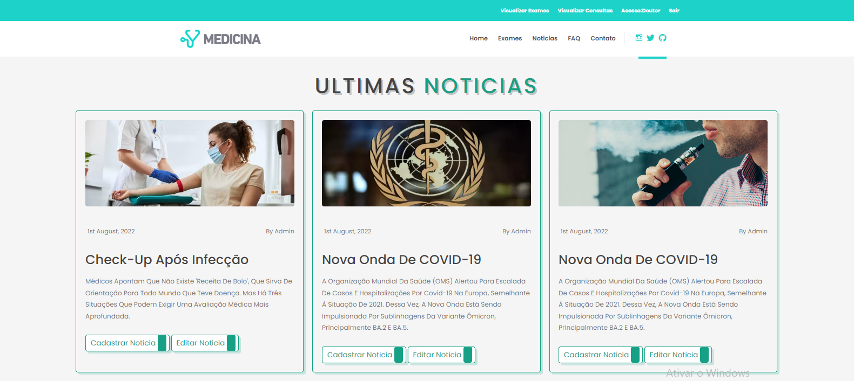



Figura 17 – Noticias | (Nível de Acesso: Doutor)

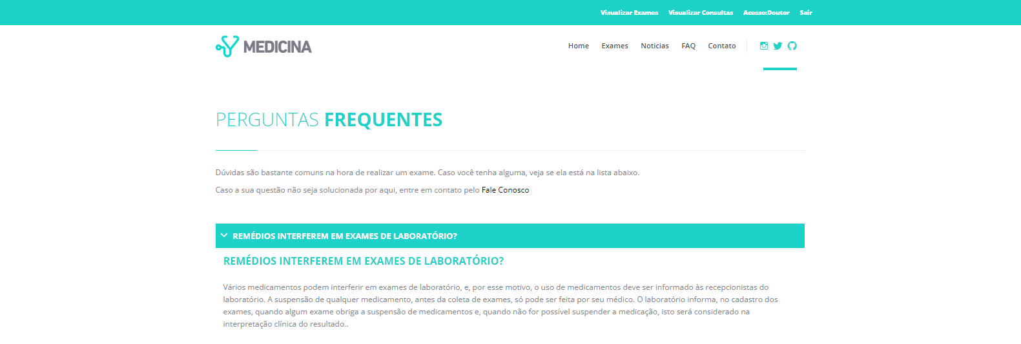



Figura 18 – FAQ | (Nível de Acesso: Doutor)

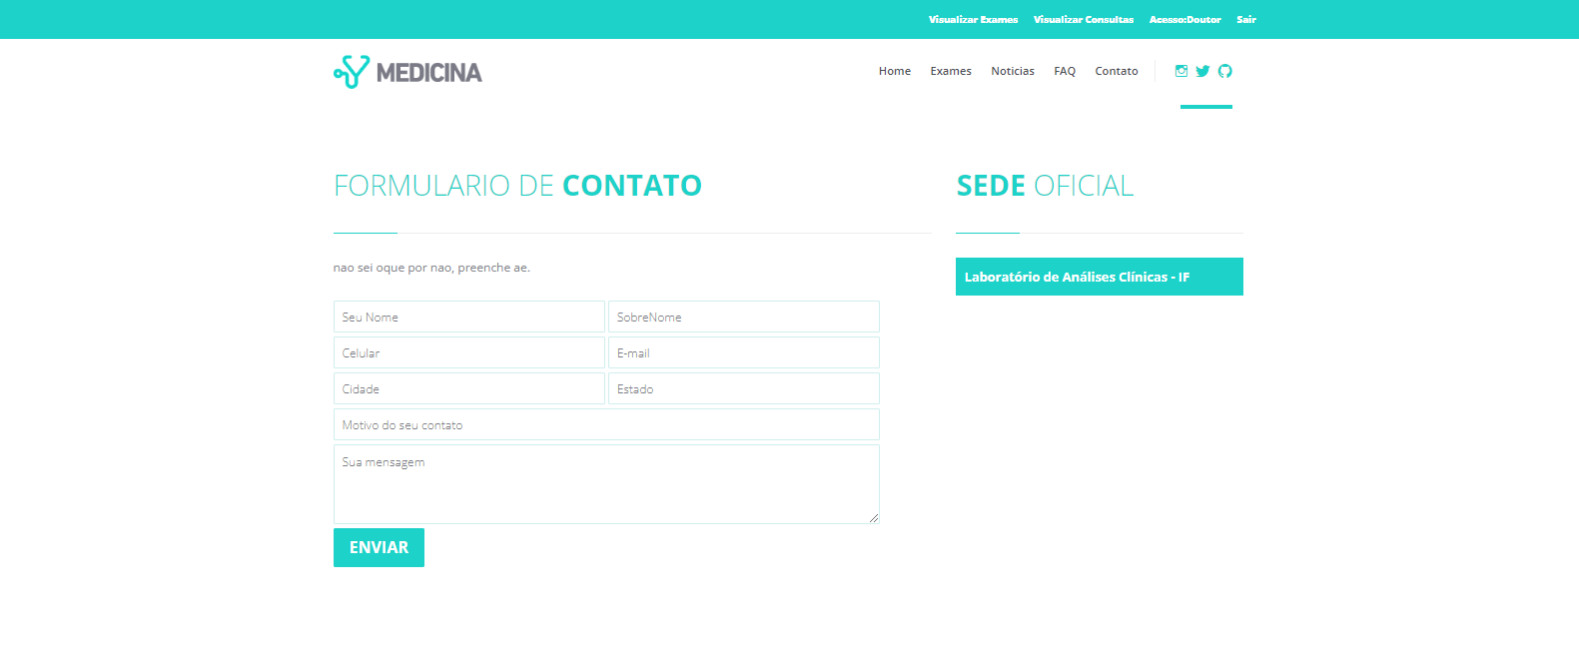



Figura 19 – Contato | (Nível de Acesso: Doutor)

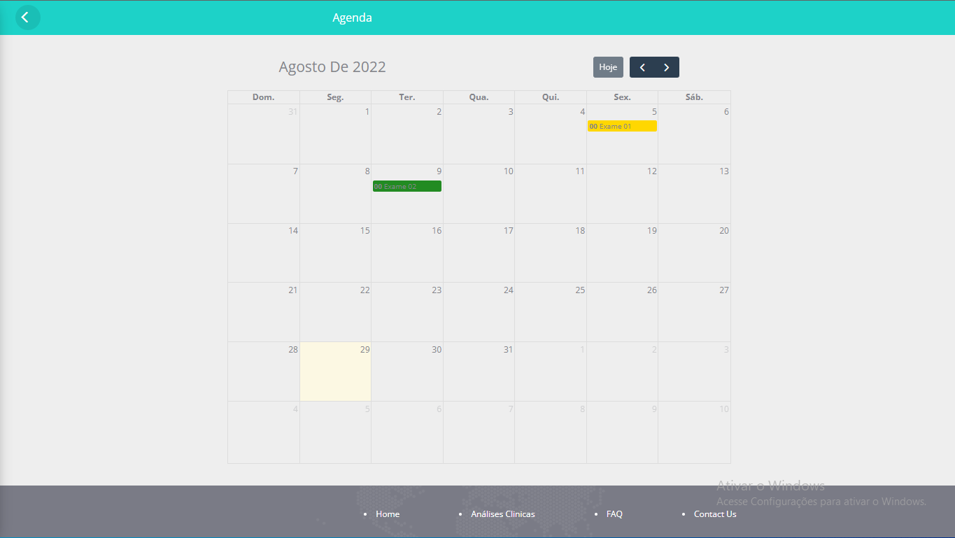

Figura 20 – Exames Pendentes | (Nível de Acesso: Doutor)

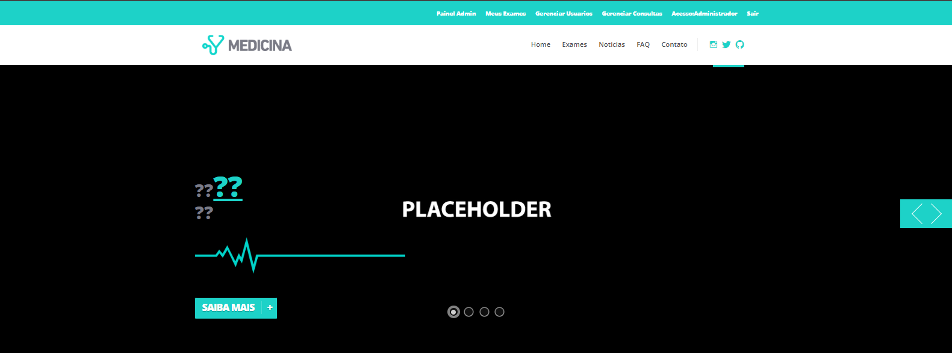



Figura 3 – Home | (Parte 1) | (Sem Nível de Acesso)



Figura 4– Home | (Parte 2) | (Sem Nível de Acesso)



Figura 21 – Home | (Nível de Acesso: Administrador)

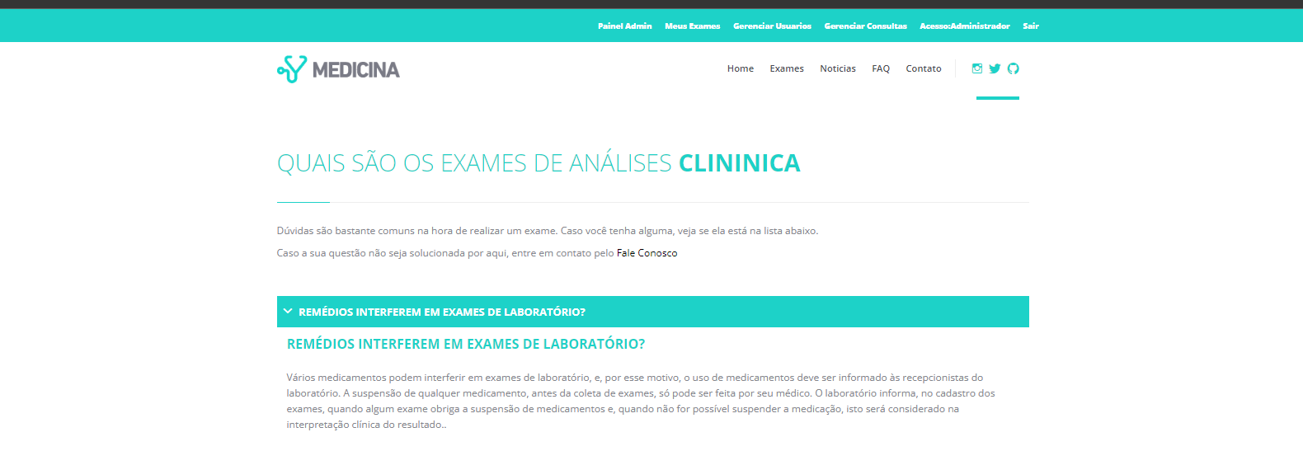



Figura 6 – Home | (Parte 4) | (Sem Nível de Acesso)



Figura 6 – Home | (Parte 4) | (Sem Nível de Acesso)

Figura 22 – Análises Clínicas | (Nível de Acesso: Administrador)

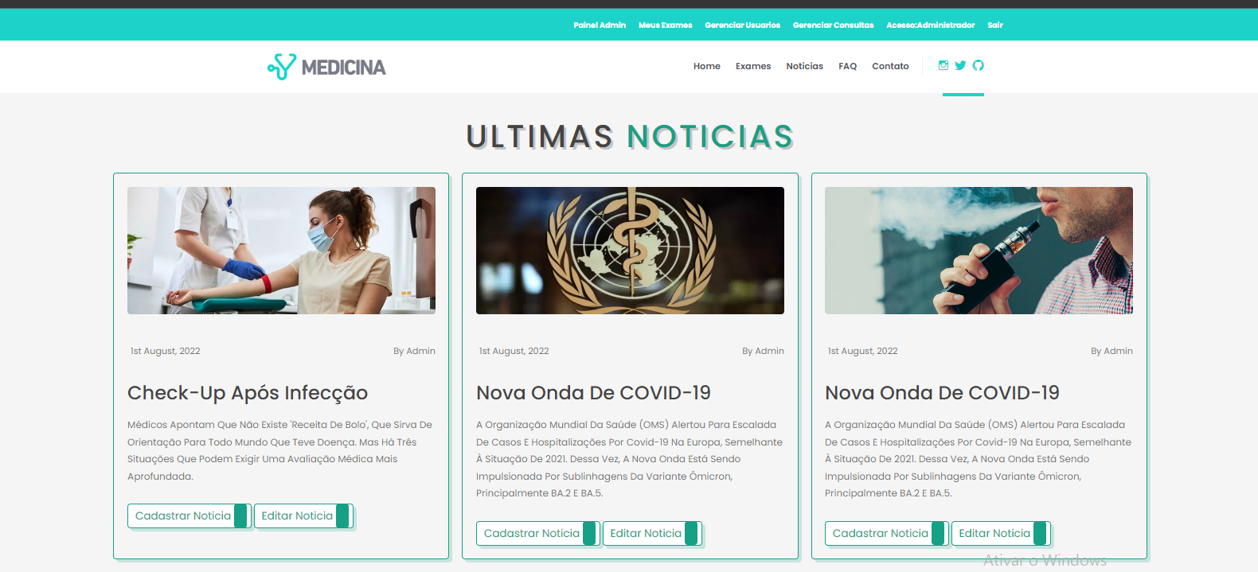



Figura 23 – Noticias | (Nível de Acesso: Administrador)

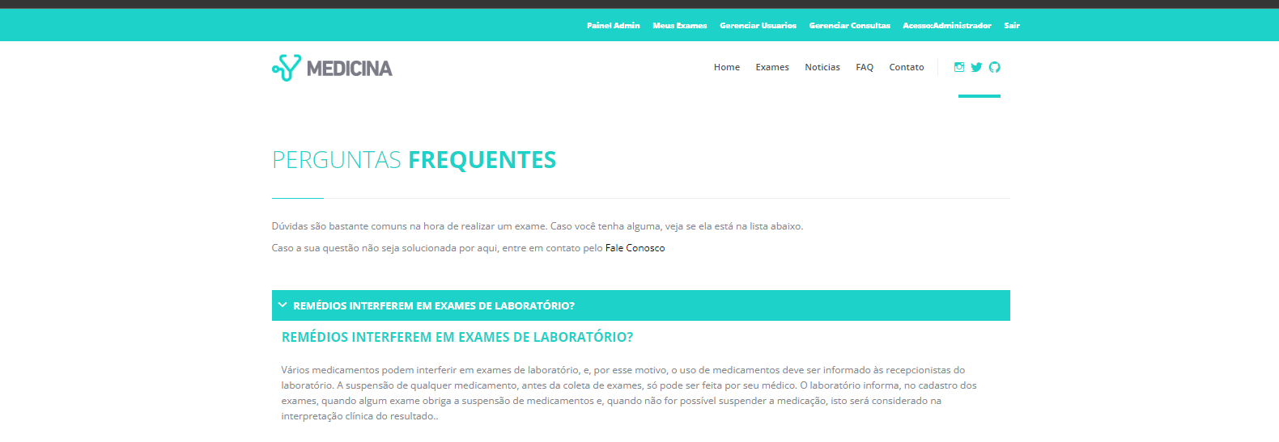



Figura 24 – FAQ | (Nível de Acesso: Administrador)

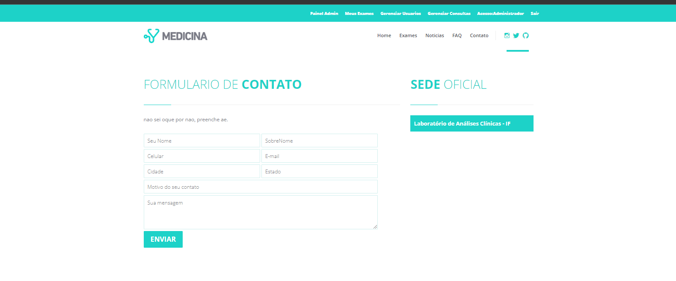



Figura 25 – Contato | (Nível de Acesso: Administrador)

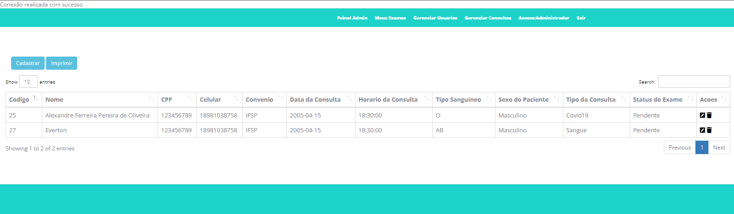

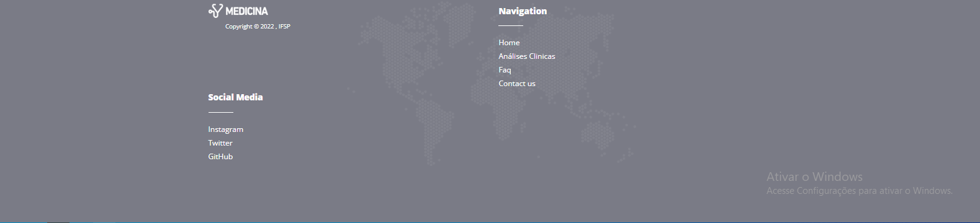

Figura 26 – Gerenciar Consulta | (Nível de Acesso: Administrador)

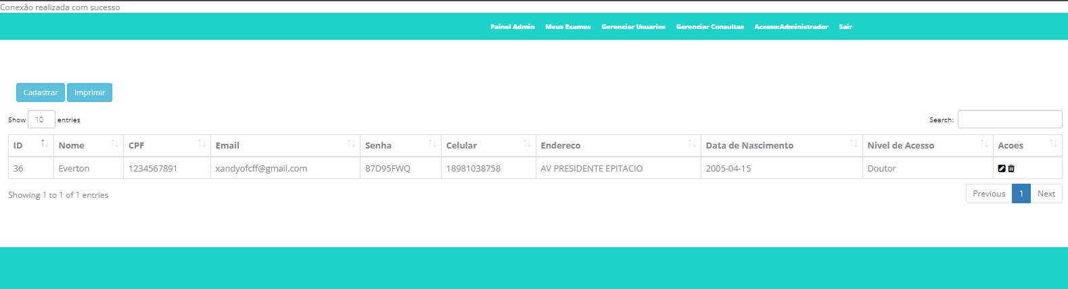



Figura 27 – Gerenciar Usuários | (Nível de Acesso: Administrador)

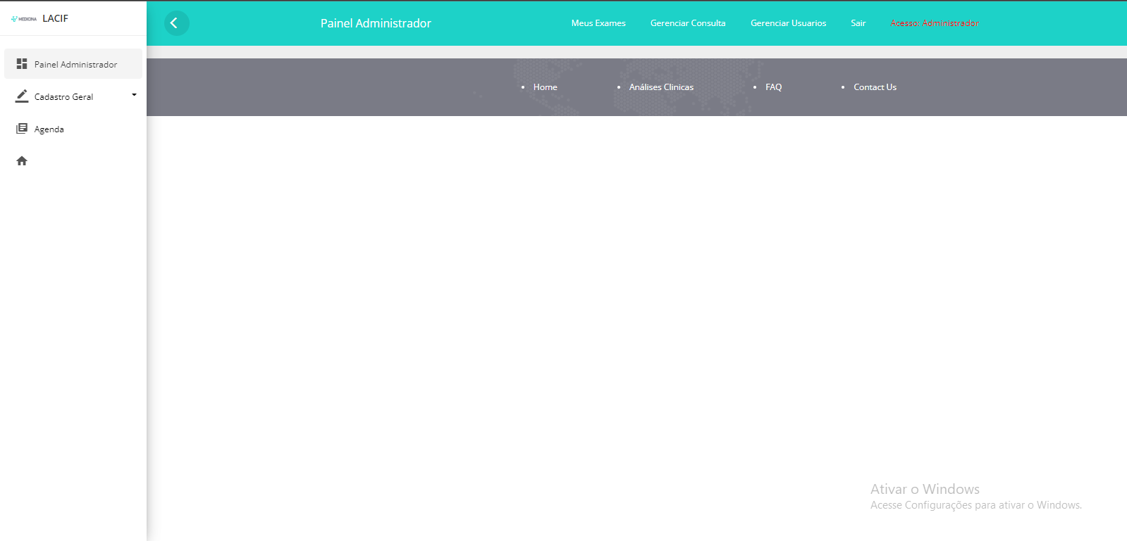

Figura 28 – Painel Administrador | (Nível de Acesso: Administrador)

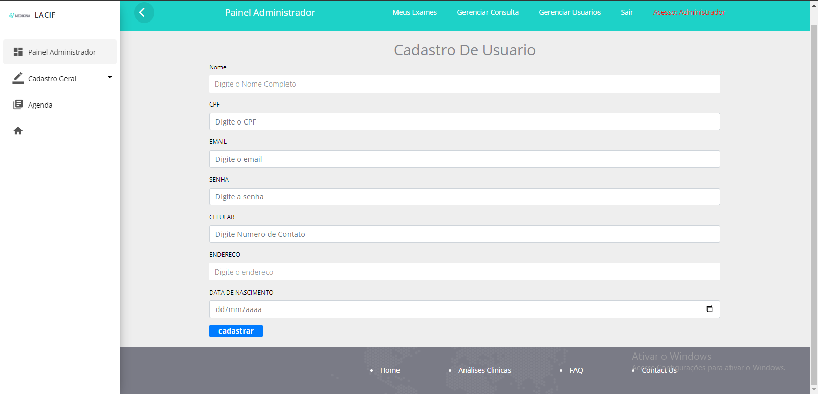

Figura 29 – Cadastro de Usuários (Painel Adm.) | (Nível de Acesso: Administrador)

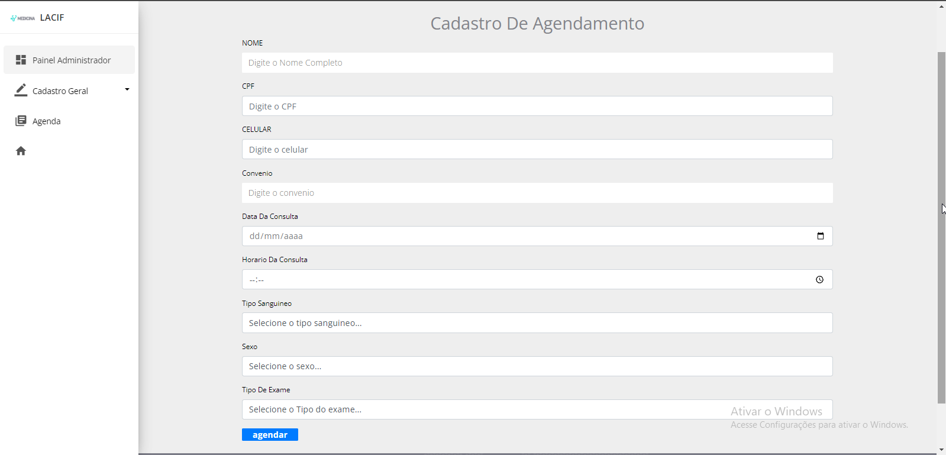

Figura 30 – Agendamento Exames (Painel Adm.) | (Nível de Acesso: Administrador)

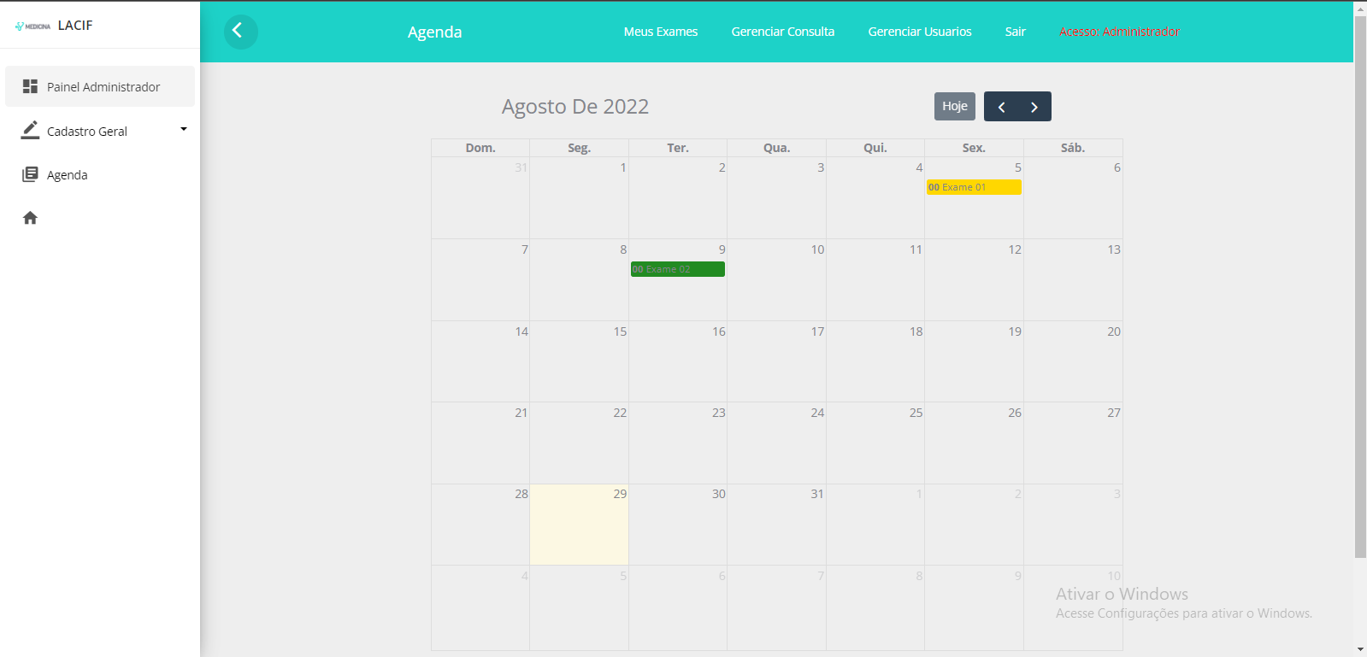

Figura 31 – Agenda de Exames Pendentes (Painel Adm.) | (Nível de Acesso: Administrador)

# Apêndice A – Protótipo do Sistema

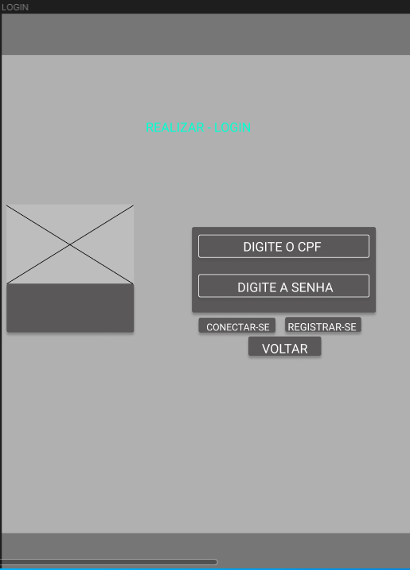

Figura – 1 | Realizar Login

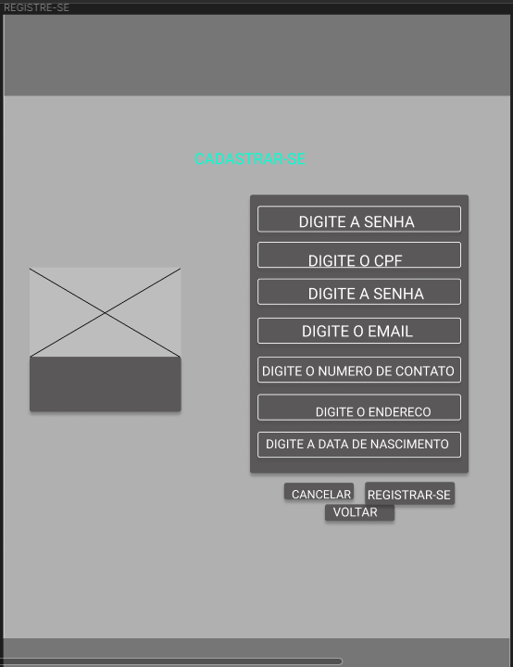

Figura 2 – | Cadastrar-se

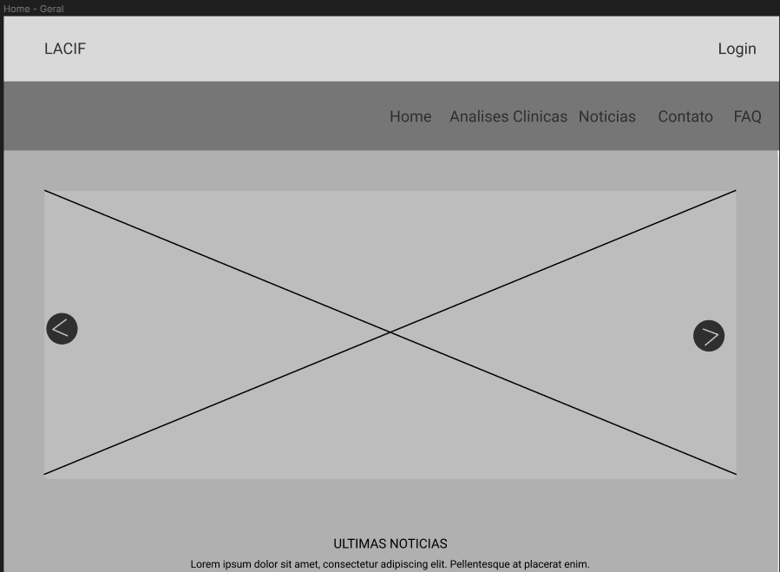

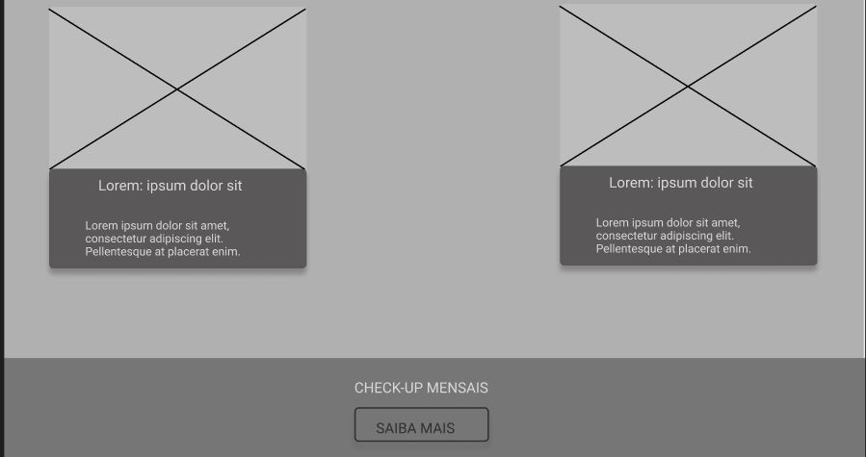



Figura 3– | Home – (Geral)

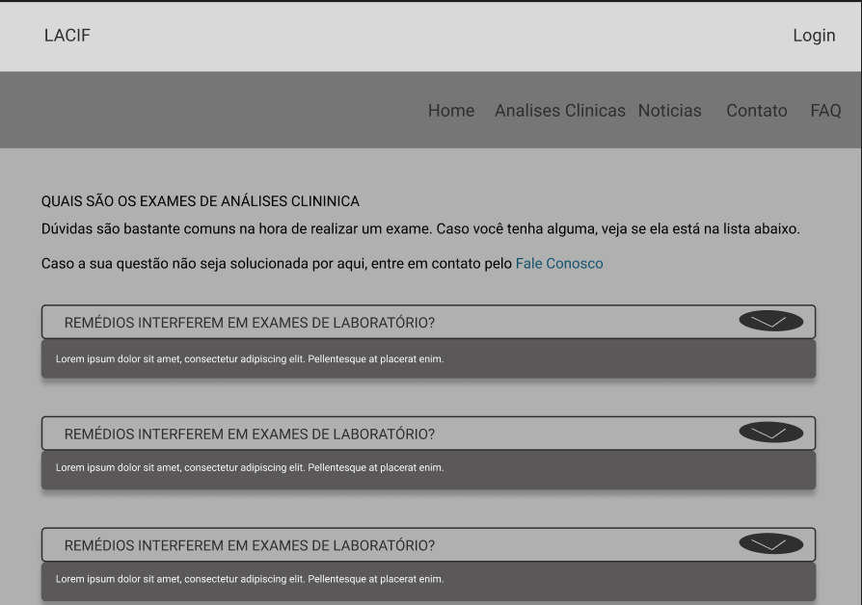

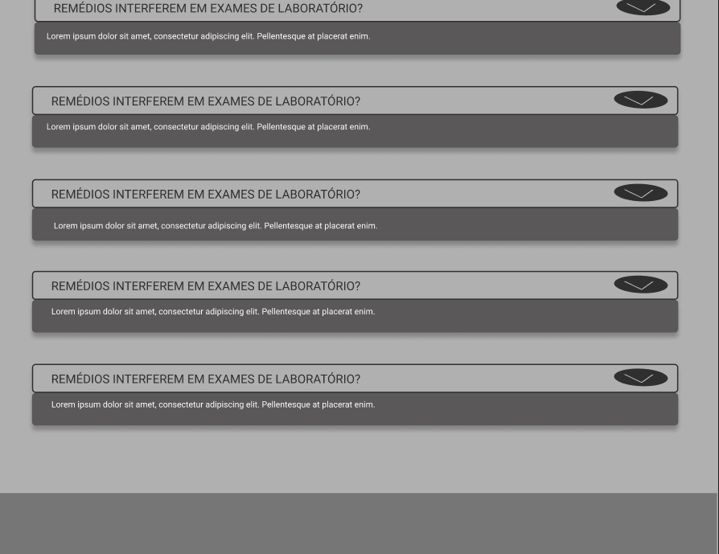

Figura 4 – | Analises Clinicas – (Geral)

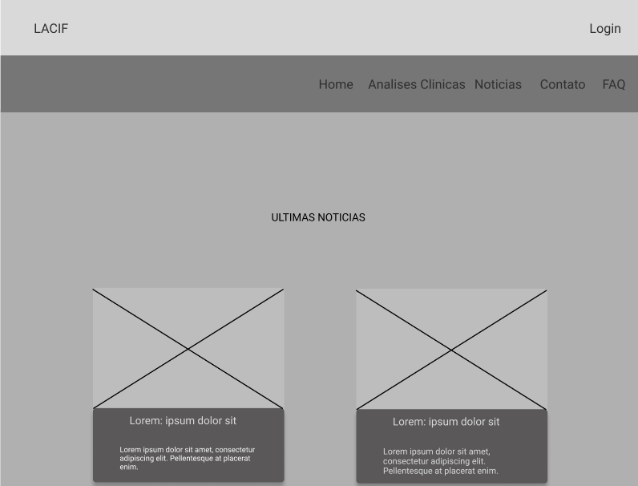

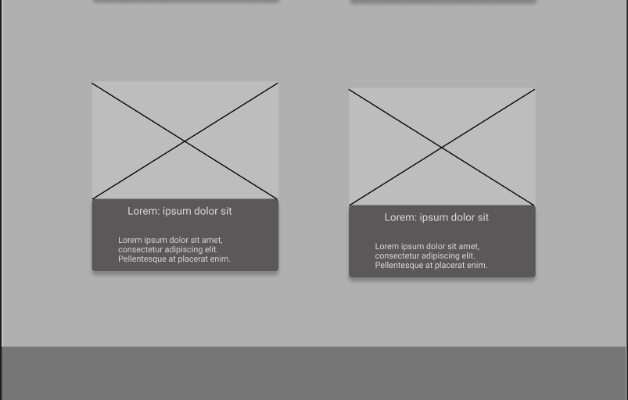

Figura 5 – | Noticias – (Geral)

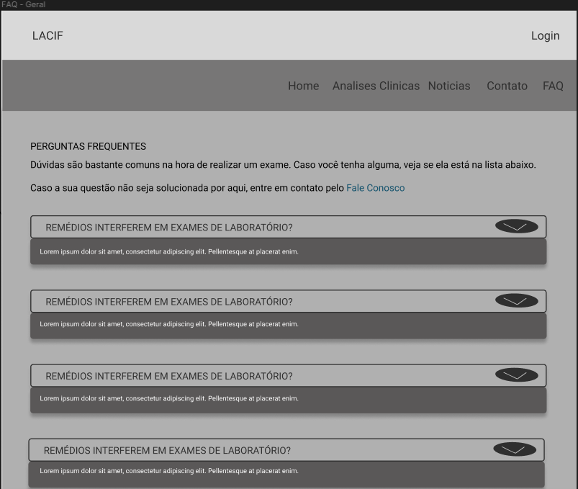

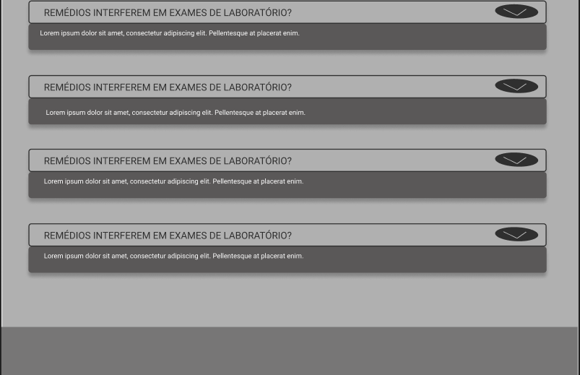

Figura 6 – | FAQ – (Geral)

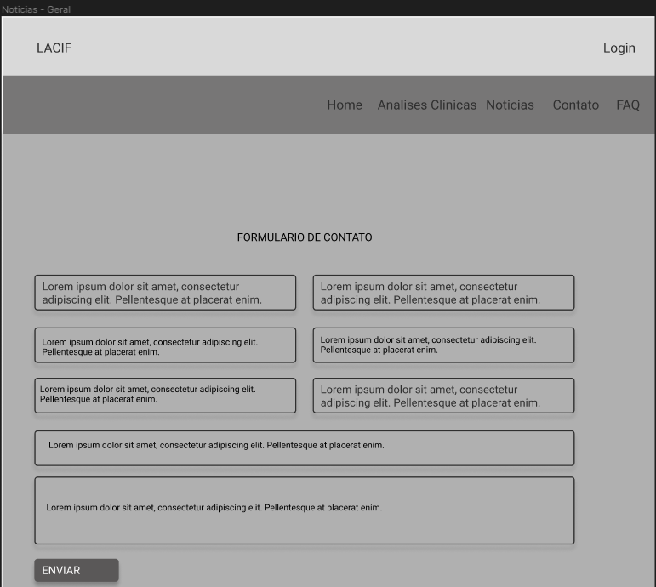



Figura 7 – | Contato – (Geral)

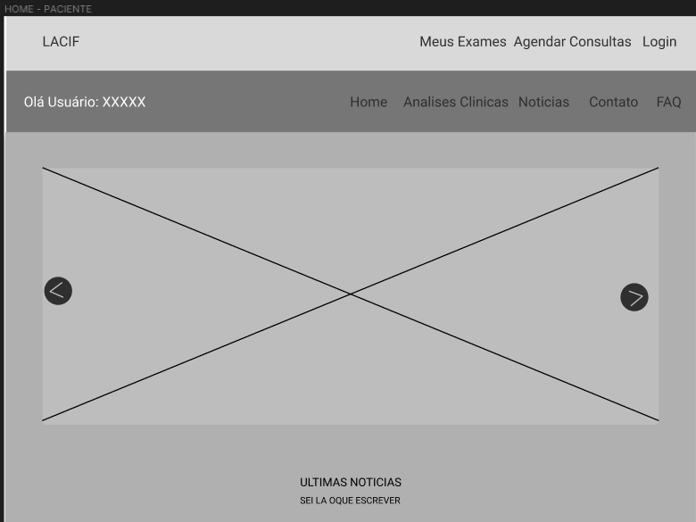





Figura 8 – | Home – (Paciente)

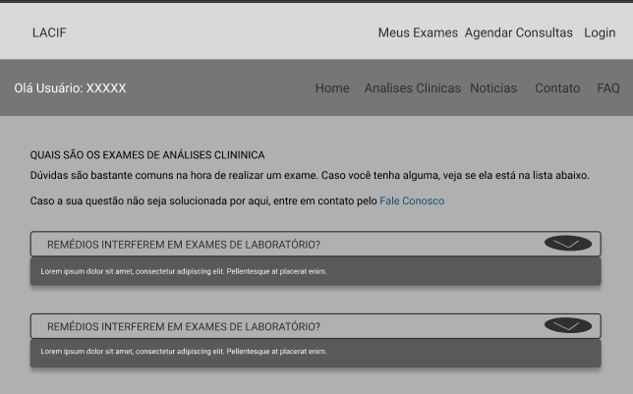



Figura 9 – | Analise Clinica – (Paciente)

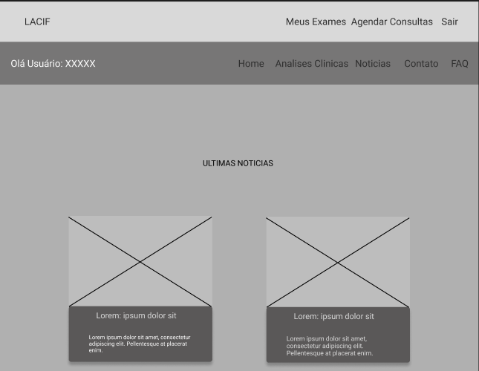



Figura 10 – | Noticias – (Paciente)

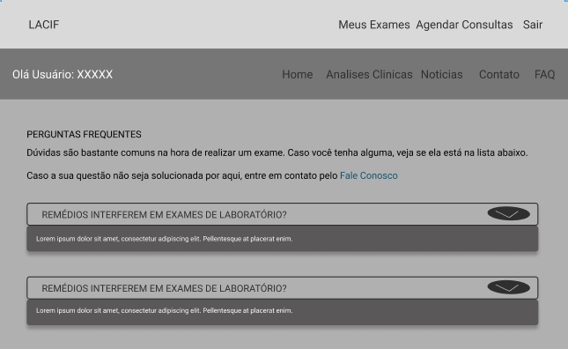



Figura 11 – | FAQ – (Paciente)

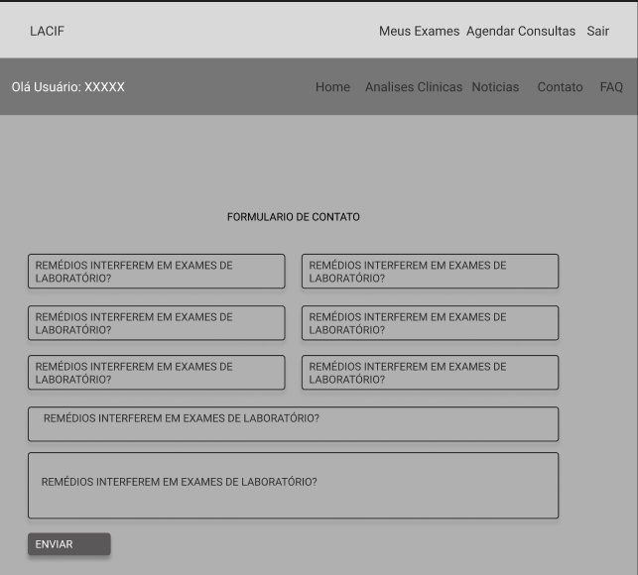

Figura 12 – | Contato – (Paciente)

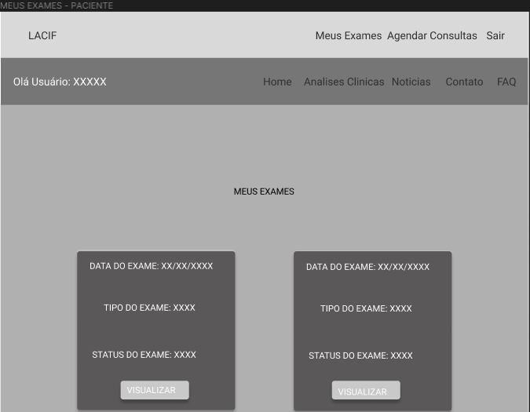

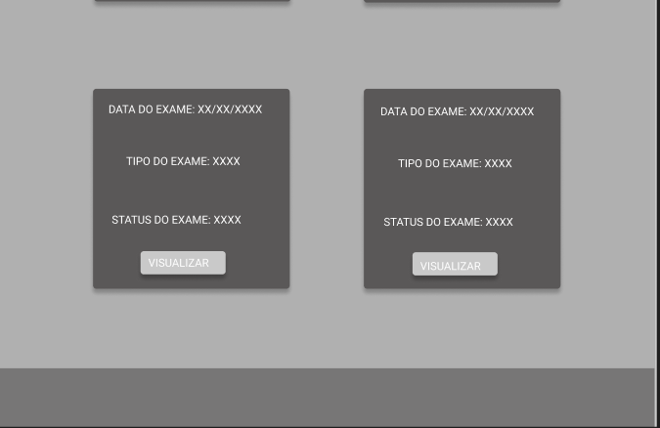

Figura 13 – | Meus Exames – (Paciente)

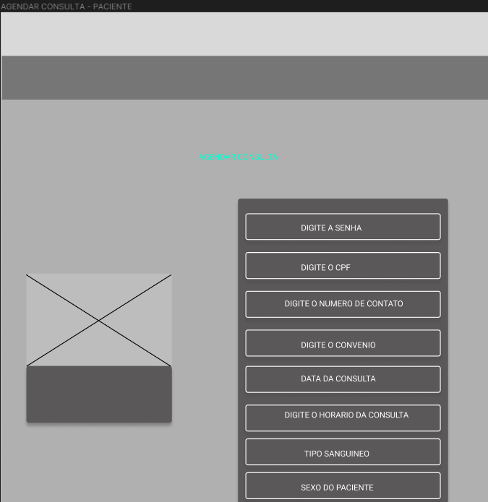

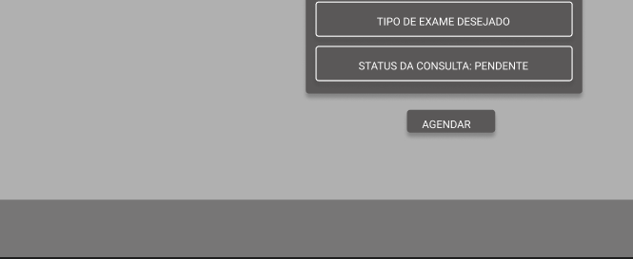

Figura 13 – | Agendar Exame – (Paciente)







Figura 14 – | Home – (Laboratorista)

Figura 8 – | Home – (Paciente)





Figura 15 – | Analise Clinica – (Laboratorista)

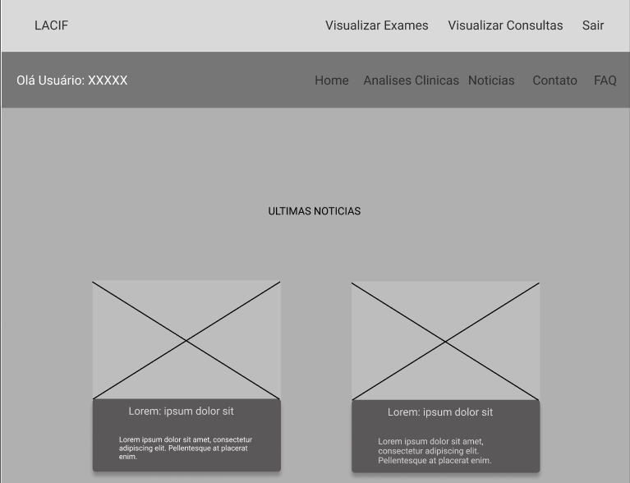



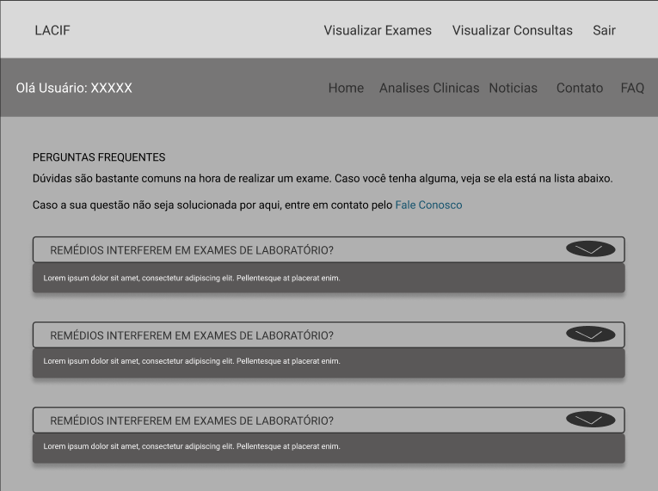Figura 16 – | Noticias – (Laboratorista)



Figura 17 – | FAQ – (Laboratorista)

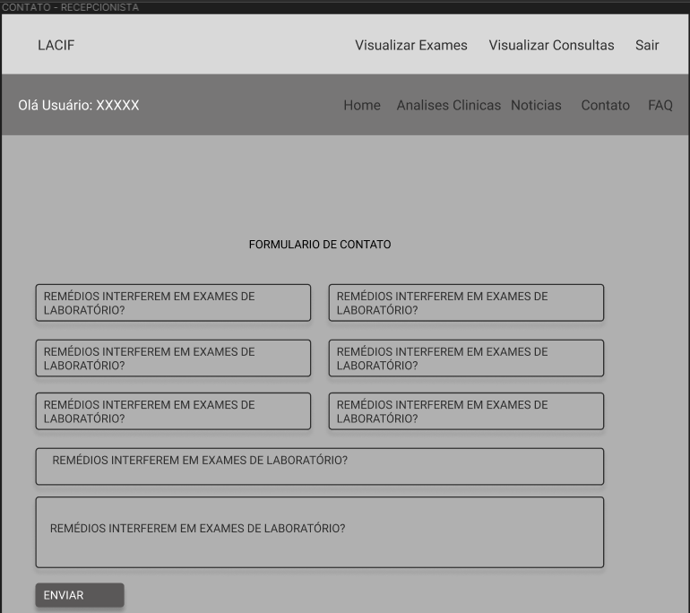



Figura 18 – | Contato – (Laboratorista)

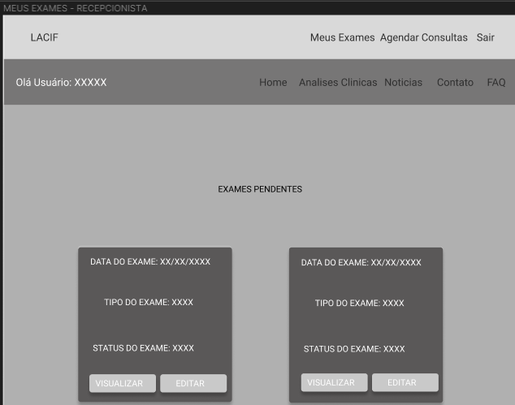

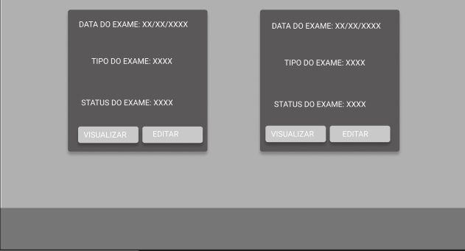

Figura 19 – | Editar Exames – (Laboratorista)

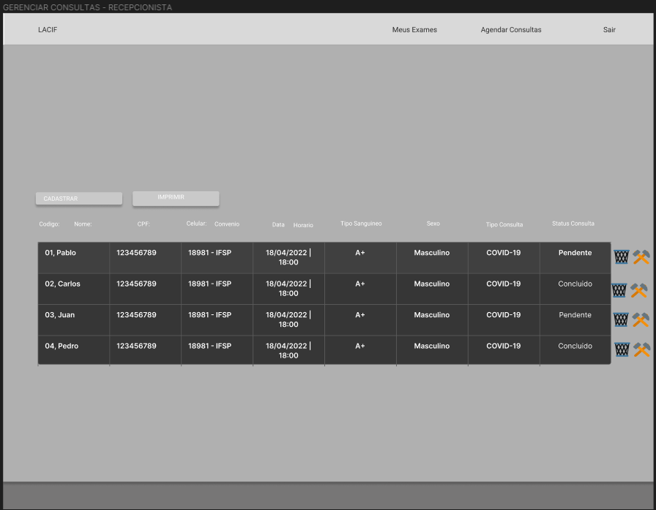

Figura 20 – | Gerenciar Consultas – (Laboratorista)

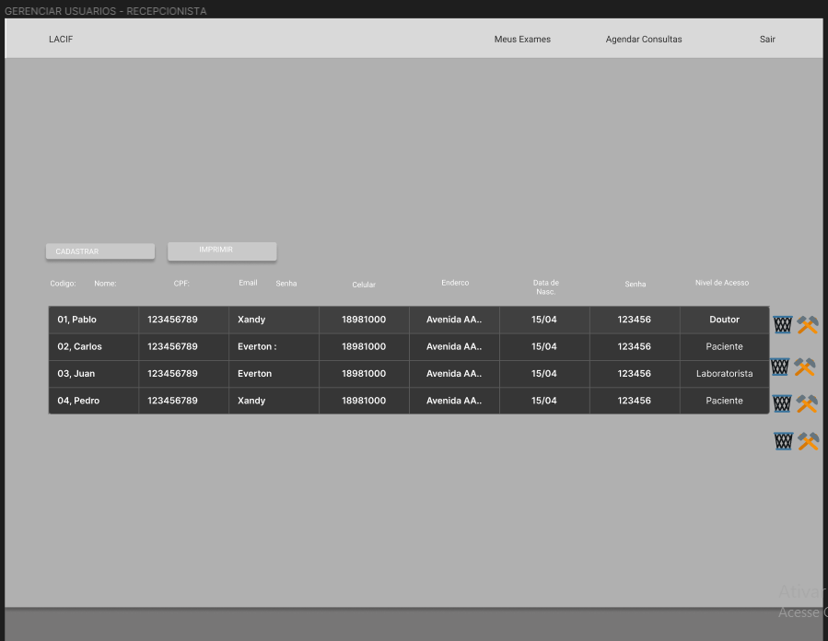

Figura 21 – | Gerenciar Usuários – (Laboratorista)

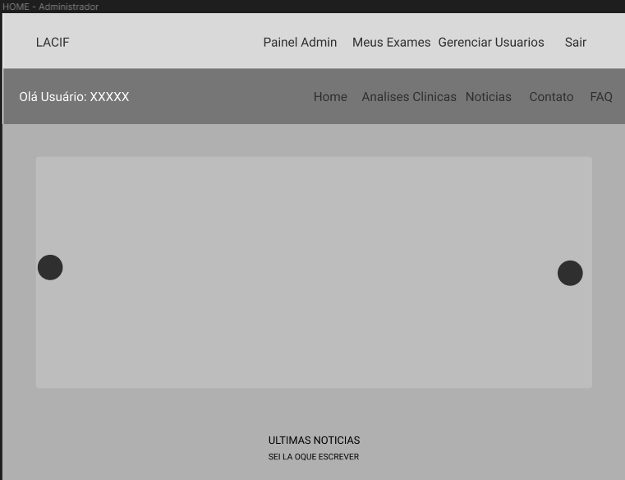





Figura 14 – | Home – (Laboratorista)

Figura 22 – | Home – (Administrador)

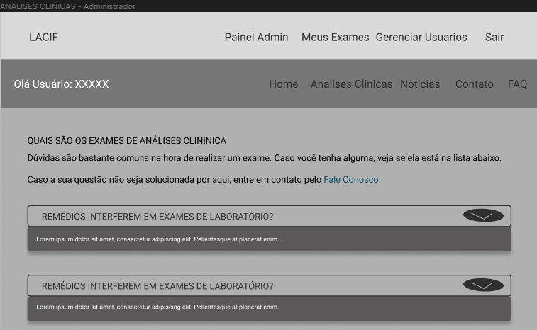

Figura 8 – | Home – (Paciente)



Figura 23 – | Análises Clínicas – (Administrador)

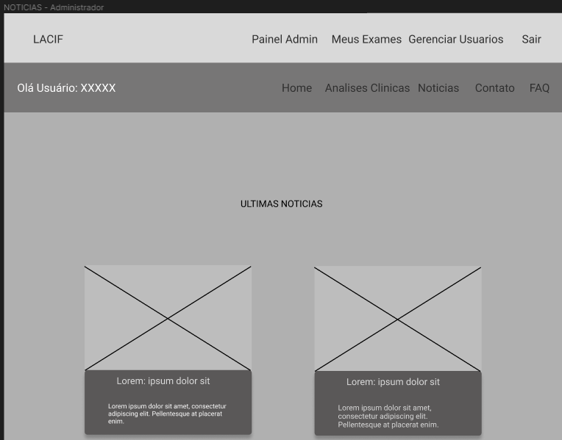



Figura 24 – | Noticias – (Administrador)

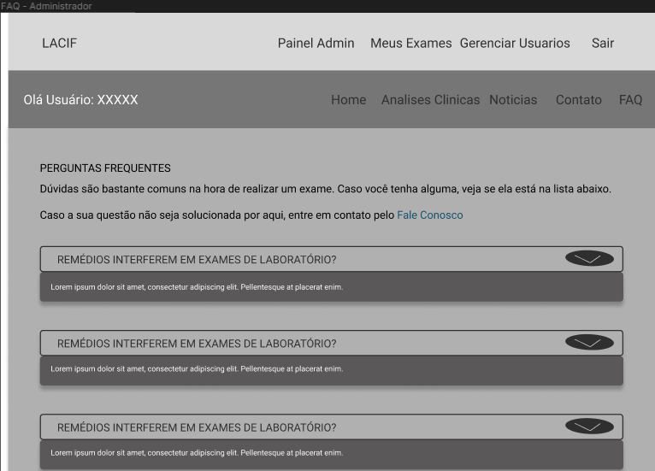

Figura 16 – | Noticias – (Laboratorista)



Figura 25 – | FAQ – (Administrador)

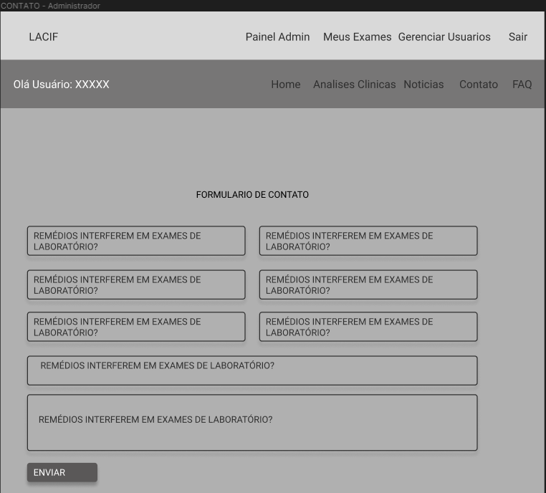



Figura 26 – | Contato – (Administrador)

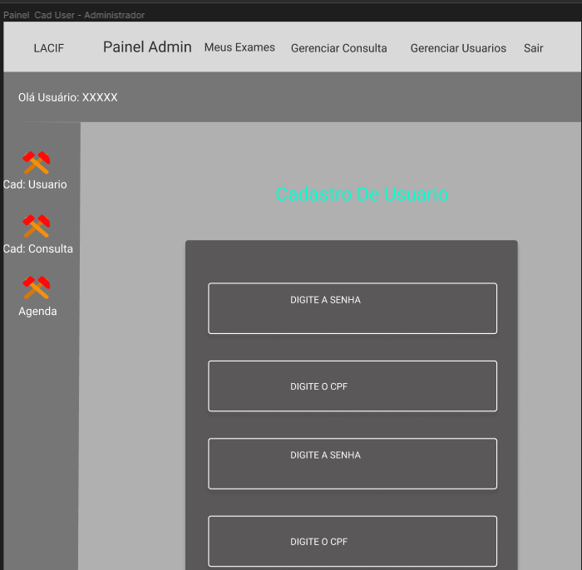

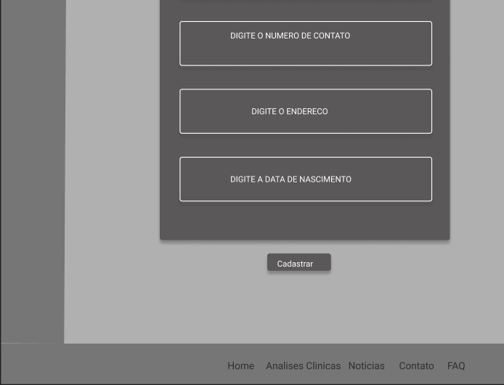

Figura 27 – | Cadastro de Usuário – (Administrador)

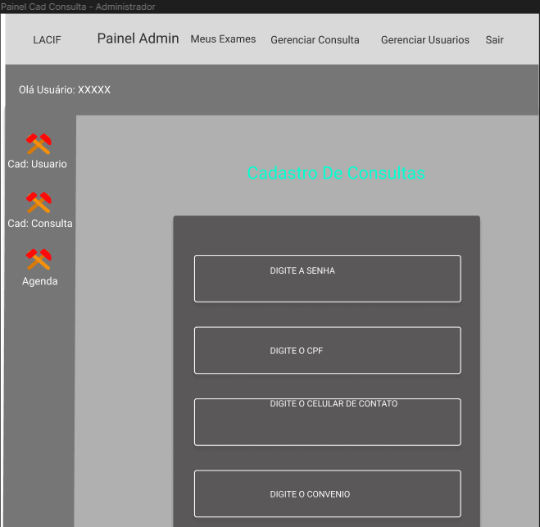









Figura 28 – | Cadastro de Exames – (Administrador)

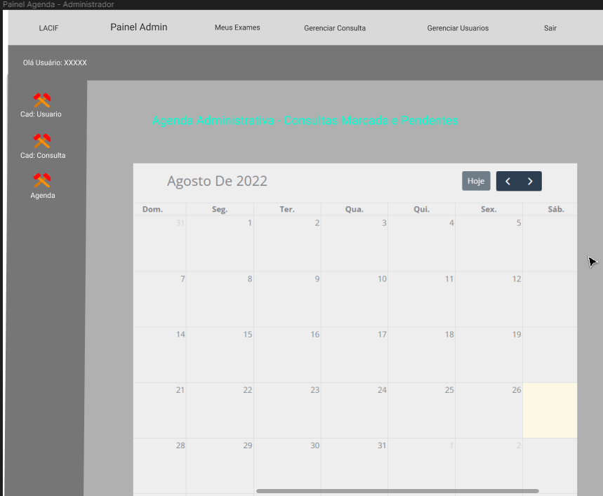



Figura 29 – | Agenda de Exames Pendentes – (Administrador)

# Apêndice B – Entrevistas e/ou Questionários

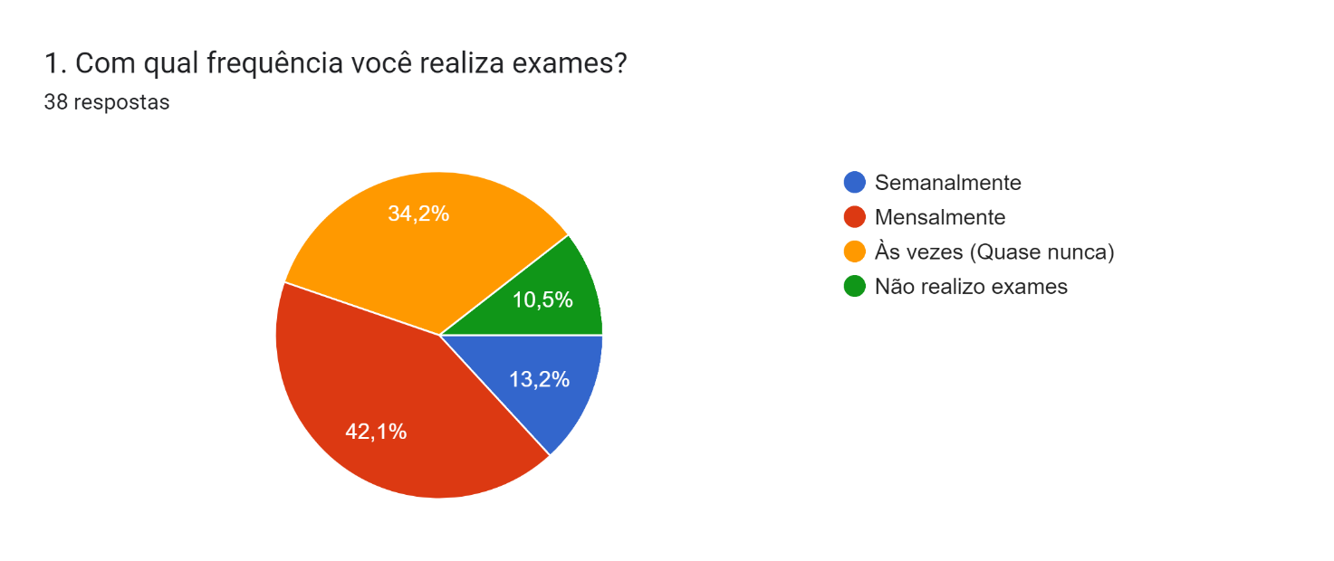

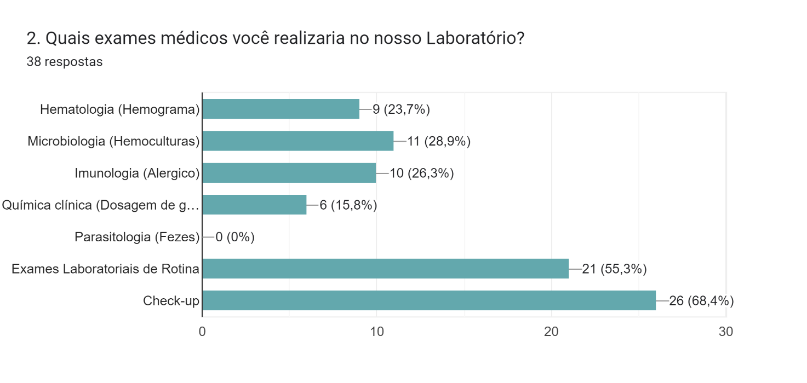

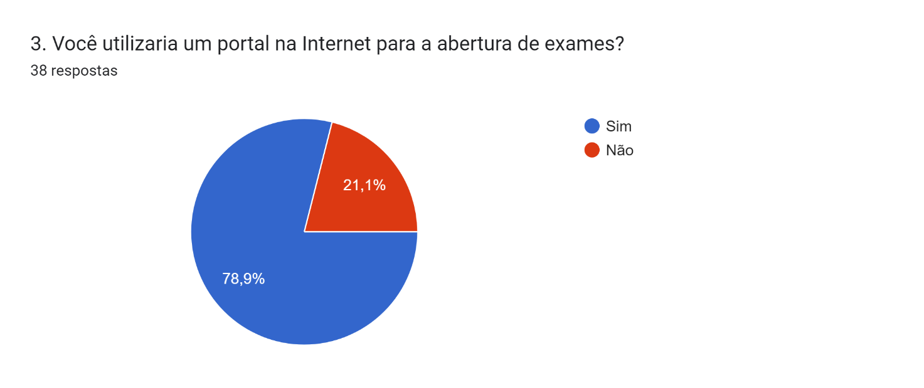

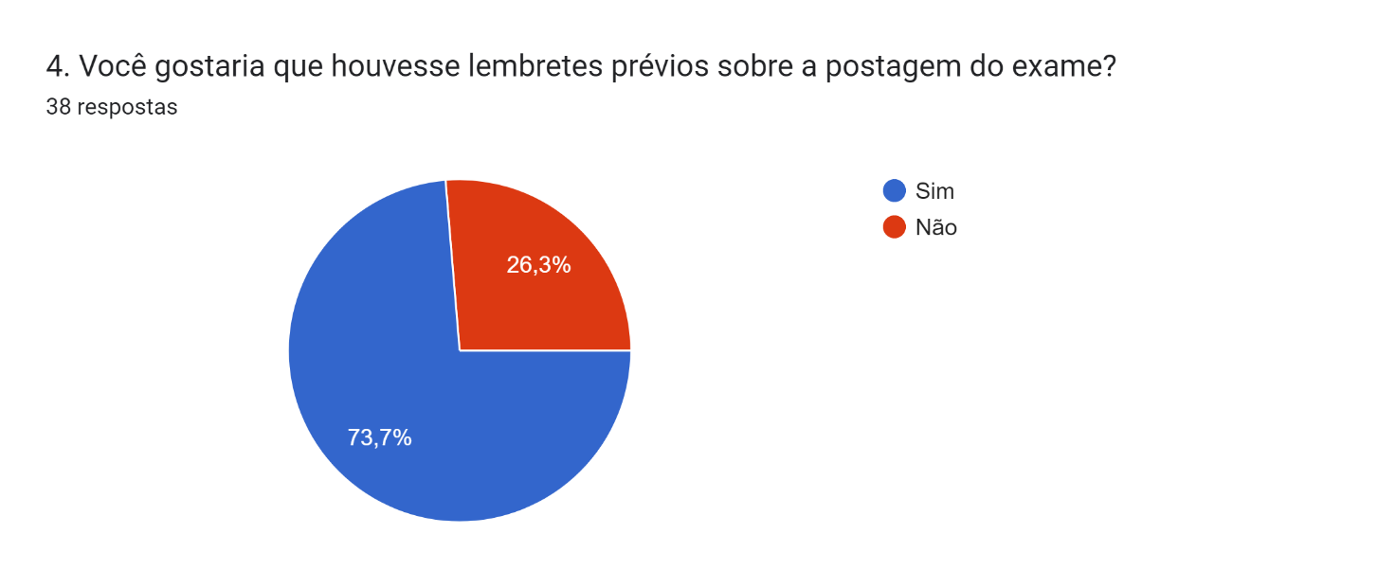

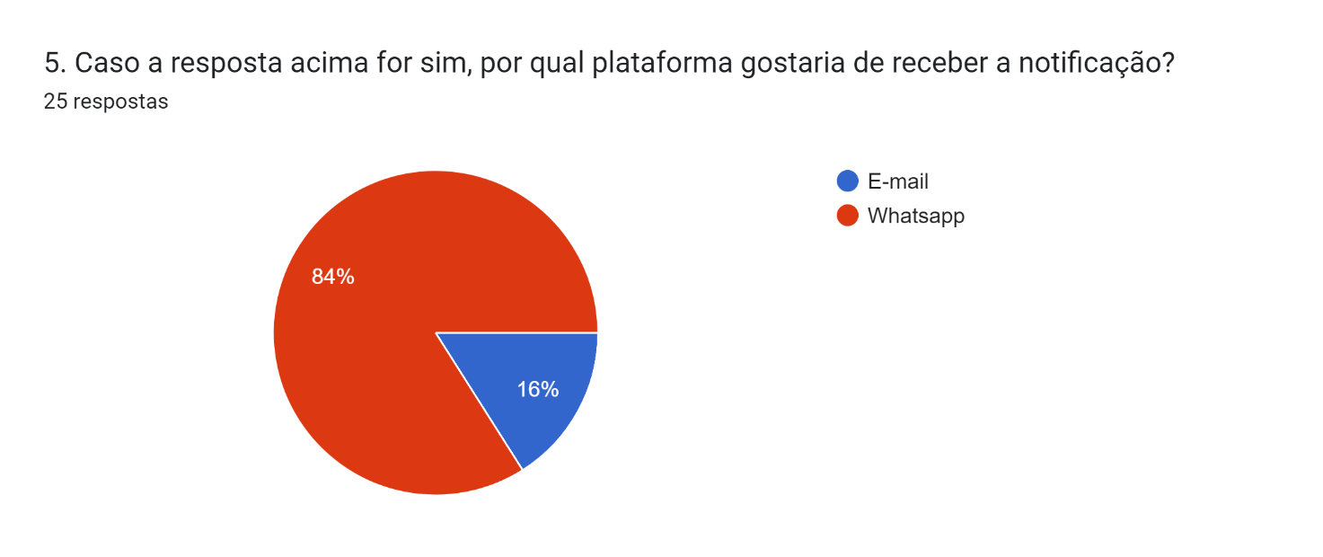

# Anexos – Documentos utilizados

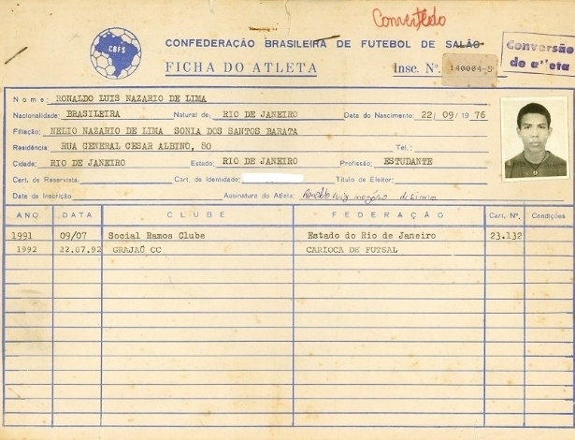

Figura 8 – Ficha de Registro de Atleta